Storytelling e Visualização de Dados Essencial 2.0

Introdução ao curso de Visualização de Dados
Objetivo de iorentar e criar dashs

Por que usar gráficos

EM tabelas para responder perguntas estratégicas podem dificultar, porem com cores gráficos fica mais fácil e mais raprido identificar comportamentos por exemplo de vendedores

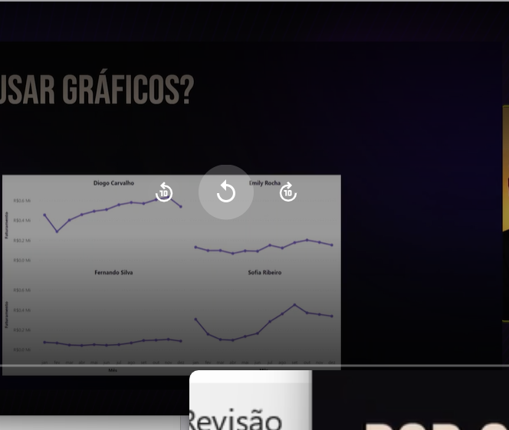

Storytelling, mais que design

Storetelling – contar uma historia- de forma eficaz que toda audiência entenda isso. Satisfacao da audiência.
Entender os dados, tomar decisões baeadas em dados. Combinação de dados, recursos visuais e narrativas.
Categorias de Gráficos

Qual tipo de grafio trabalhar? Alguns se comunicam melhor com os outrios.
Qual o tipo de dado estou trabalhanado? Precisa saber o tipo de dado para usar o gráfico ideal
O que eu quero comunicar?
Quem e o usuário final?

Tipos de dados
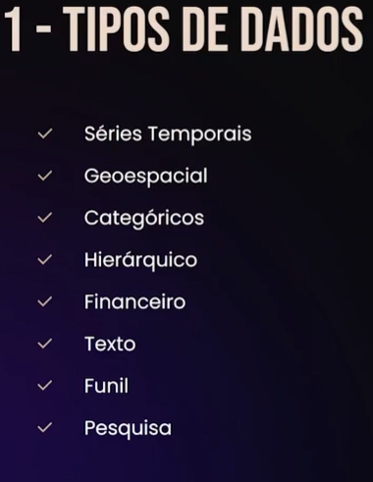

O que eu queri comunicar?
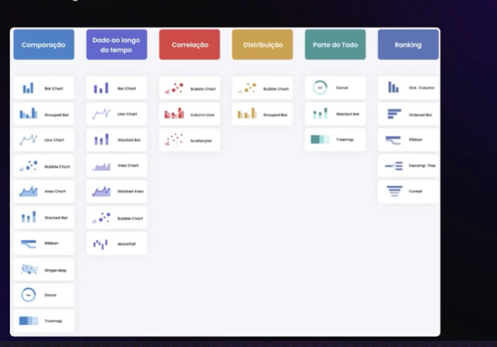

Audiência e Propósito
Perguntas a direcionar.
- Quem são os usuários finais do dash
- Quais são os objetivos e metas do neogico?
- Quais são as perguntas mais importantes que eles precisam responder?
- Como paresentar a informação mais clara possível?

15 Regras para um Dashboard Perfeito

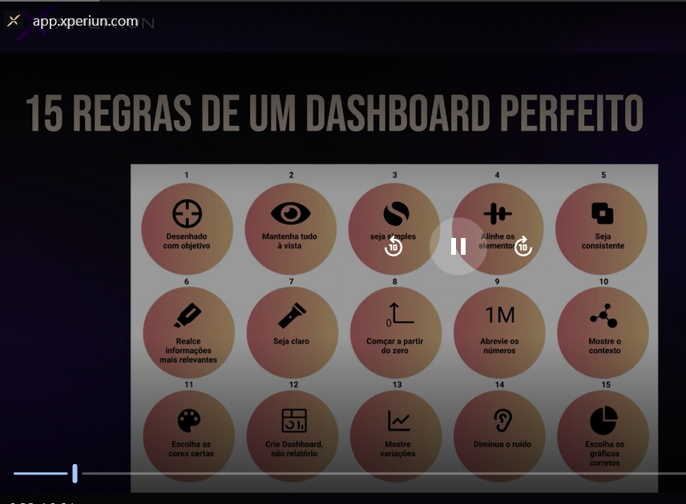

Imagens e Ícones

Estudo de Caso
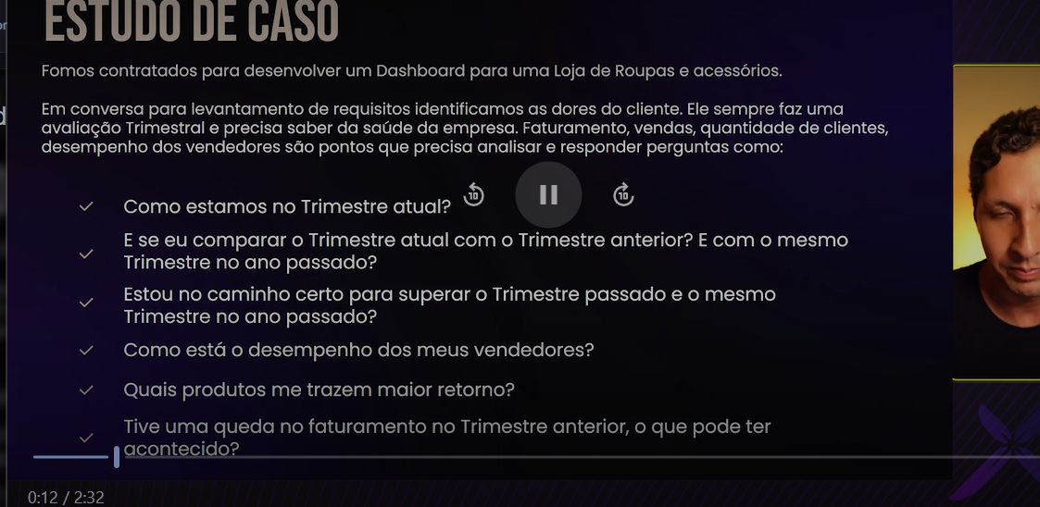

Criar dash para dar suporte nas visões trimestrais, , como esta o desmepnho dos vendedores, quais produtos trazem maior retorno? Houve queda no faturamento no trimestre anterior? O que pode ter acontecido?
Rascunho Dashboard

Ter em mente o que sera feito – começar a escrever para dar direção. Quais são os objetivos?
- Kpis
- Desempenho vendedores
- Desemepnho de produtos
Talvez terá trees paginas

Sites de Referência

Usar como referencias exemplos porem não e para eu adapatar meus dados a uma reerencia e sim ao contrario.
Pinterest e um deles e busscar dash 0
Drible e um outro site de referencia.
Vou usar este ?
https://dribbble.com/shots/26062430-PolicyPilot-Auto-Insurance-Dashboard-Design

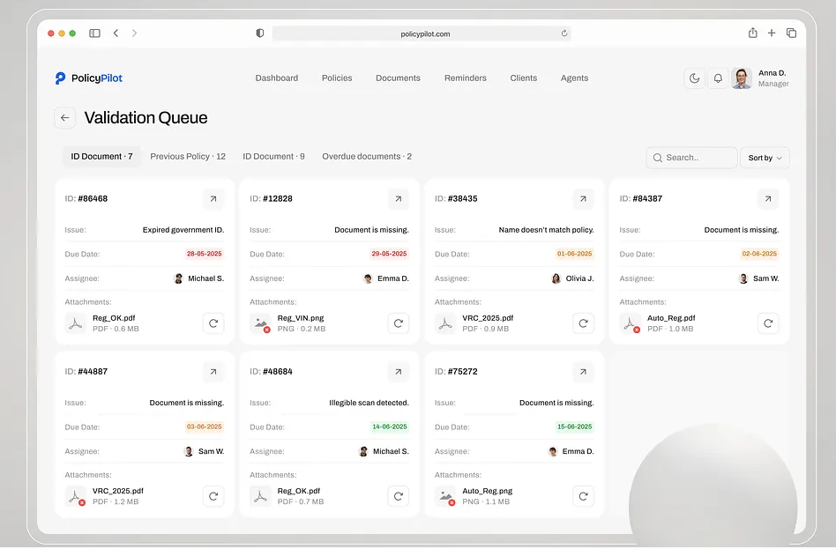
Criando Tema Power BI
OK DIA 0608

Criando Dashboard (Página 1)
Vou começar usando o cartão novo que pode fazer customizações.
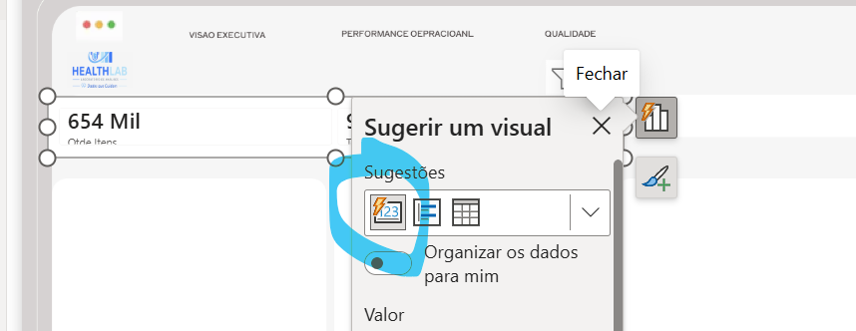

Dai vamos focar nas analises que cliente quer. Qual as perguntas do nosso cliente? Como contexto vamos por o faturamento do trimestre atual anterior etc. e Qtde de intes tb
Tamanhos do cartão
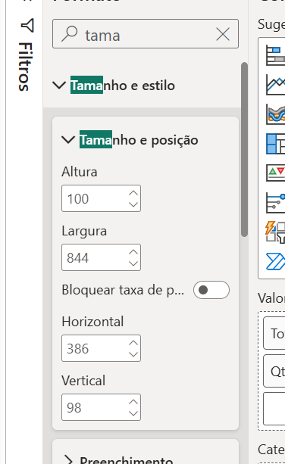

Tirar tela de fundos dos cartões
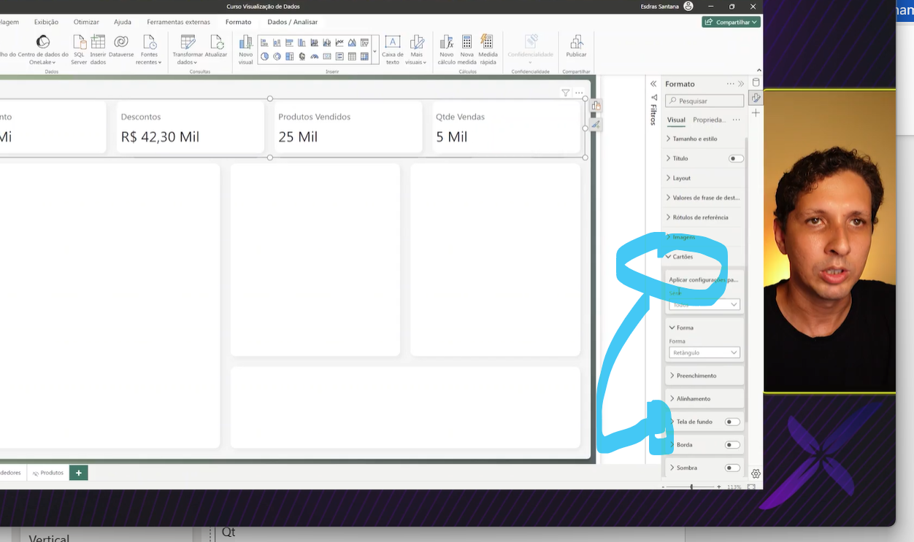

Diferencas entre valores de frase de destaque – valores que ficam dentro do cartao e Rotulos de referencia valores que fircarao no cartão porem embaixo
No meu power BI os dados dentro do novo cartão são configurados por exemplo tamanho em texto explicatvios

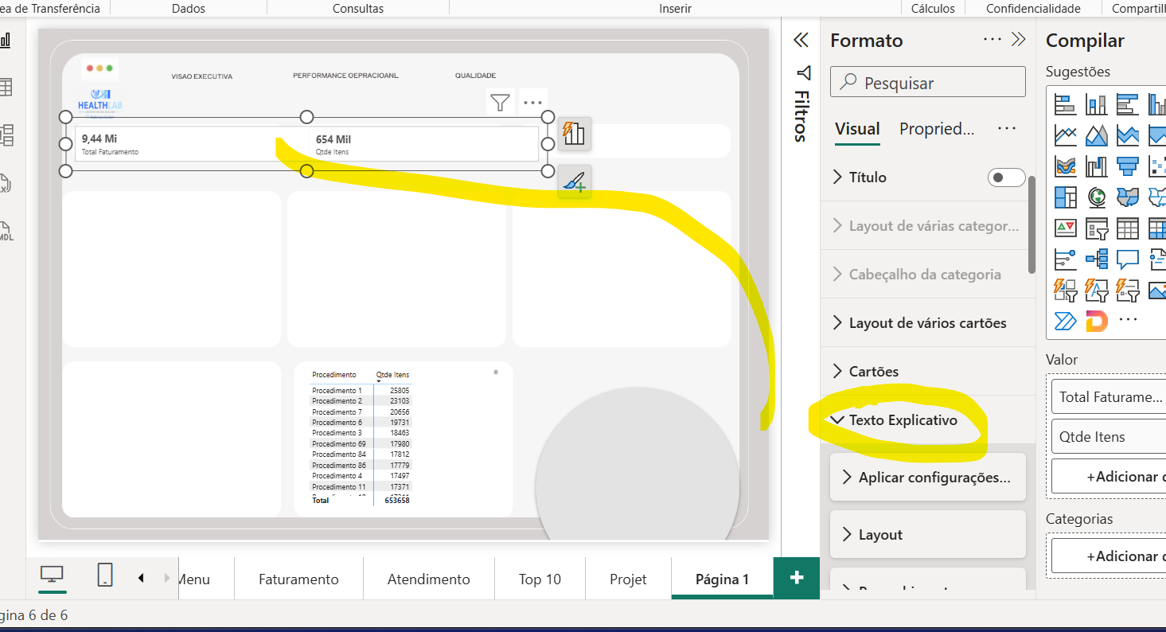

Em valor dentro do texto explicativo altera o atamnho dos valore

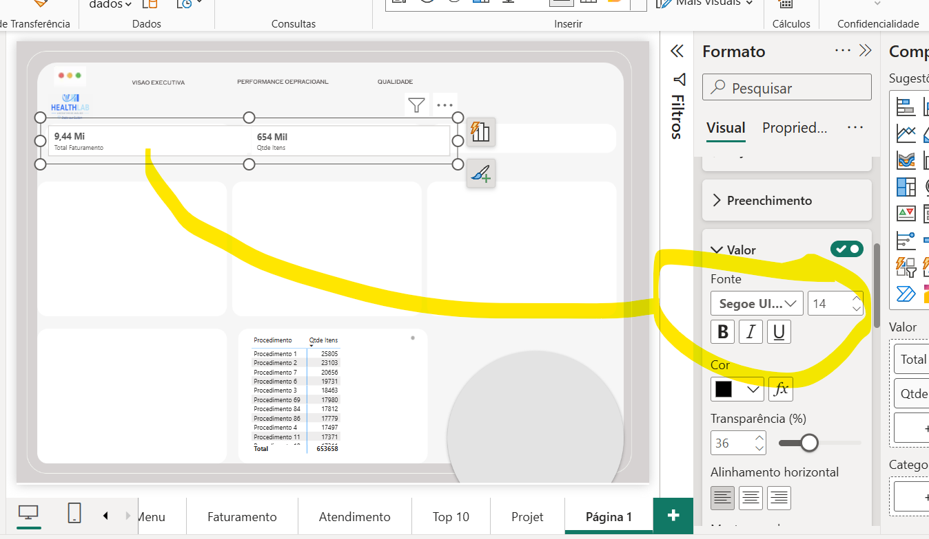

E o label o titulo dos cartões

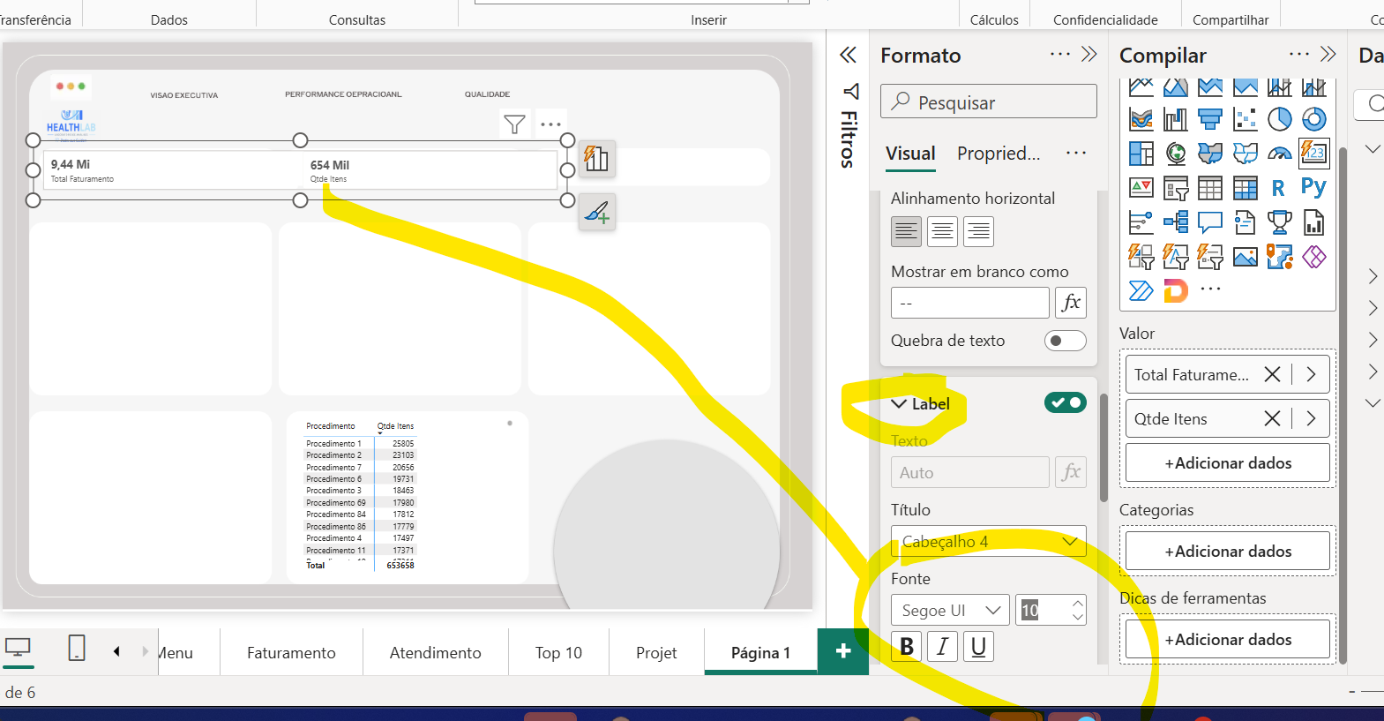

No Faturamento coloquei os valores do faturamento e faturamento no mês anterio para ver como ficou o mês anterior
Mes contexto = //aqui usei allselected para que na minha pagina principal possa trazer o ano e mes do contexo
SELECTEDVALUE(dCalendario[Mes/Ano]

Mes Anterior = //usei PrevisouMonth para retornar o valor do faturamento Mes anteiror
CALCULATE(
[Total Faturamento],
PREVIOUSMONTH(dCalendario[Data])
)

Usei duas medias – a Mês contexto so para retornar o valor do contexto no caso mês a no, usando o selected values
A outra medida usou o Previous Mont para, embaixo do faturamento atual, trazer o faturamento anterior
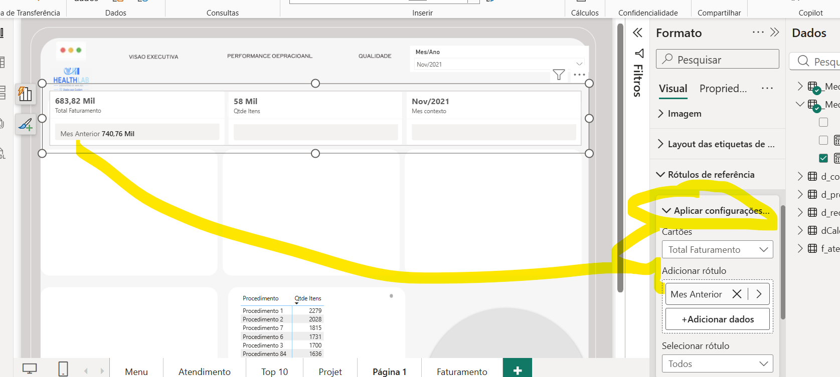

Vou criar a taxa de fatuamento x faturamento mês anterio para ter duas informações no rotulo de referencia para ficar perto do projeto da aula.
Aqui abaixo muda o tamanho do texo explicativo ou seja onde ficam os valores e titurlos
Fica dentro do texto eeplicativo
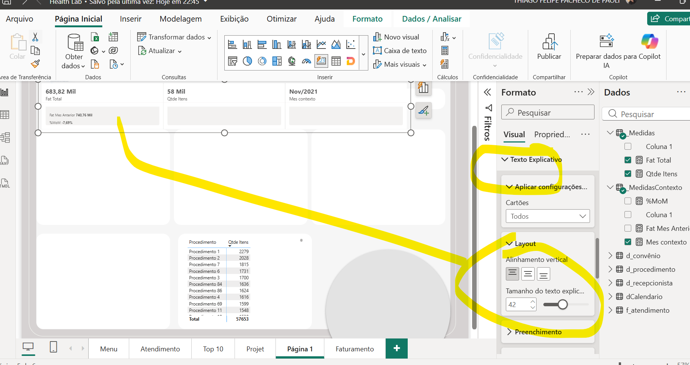

Abaixo muda no cartão para blocos mais espassados

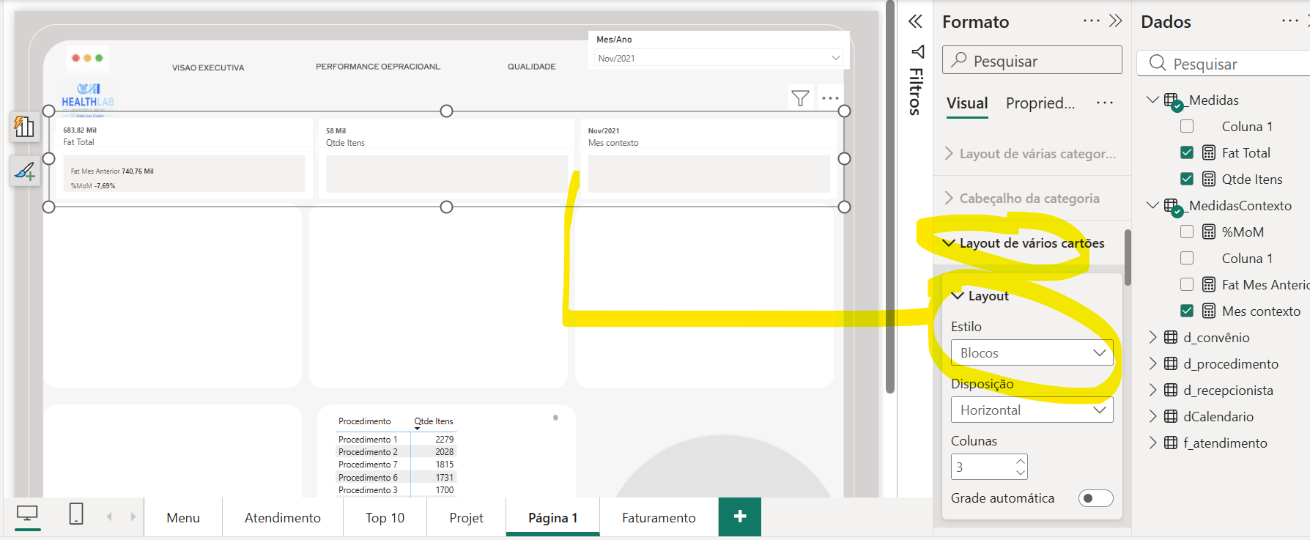

Parei no minuto 06:41

Alterar configurações de uma determinada medida dentro do roltulo de referencias ou seja dentro da nova op;’ao do novo cartão/. IMPORTATNE TEM QUE SELECIONAR A MEDIDA DENTRO DO ROTULO DEREFERERNCIA
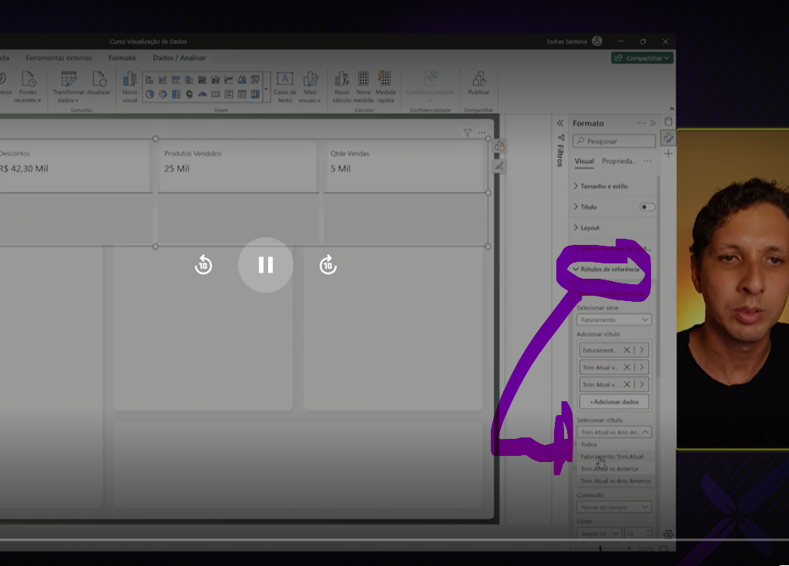

No cado do professor mudou o titulo tamanha e cor.

No caso do meu projeto slecionei dentro do rotulo de referencia , selecionei rotulo Fat Mês Anterior, e alterei as configuraçõese depois tb alterei os valores que e o outro print

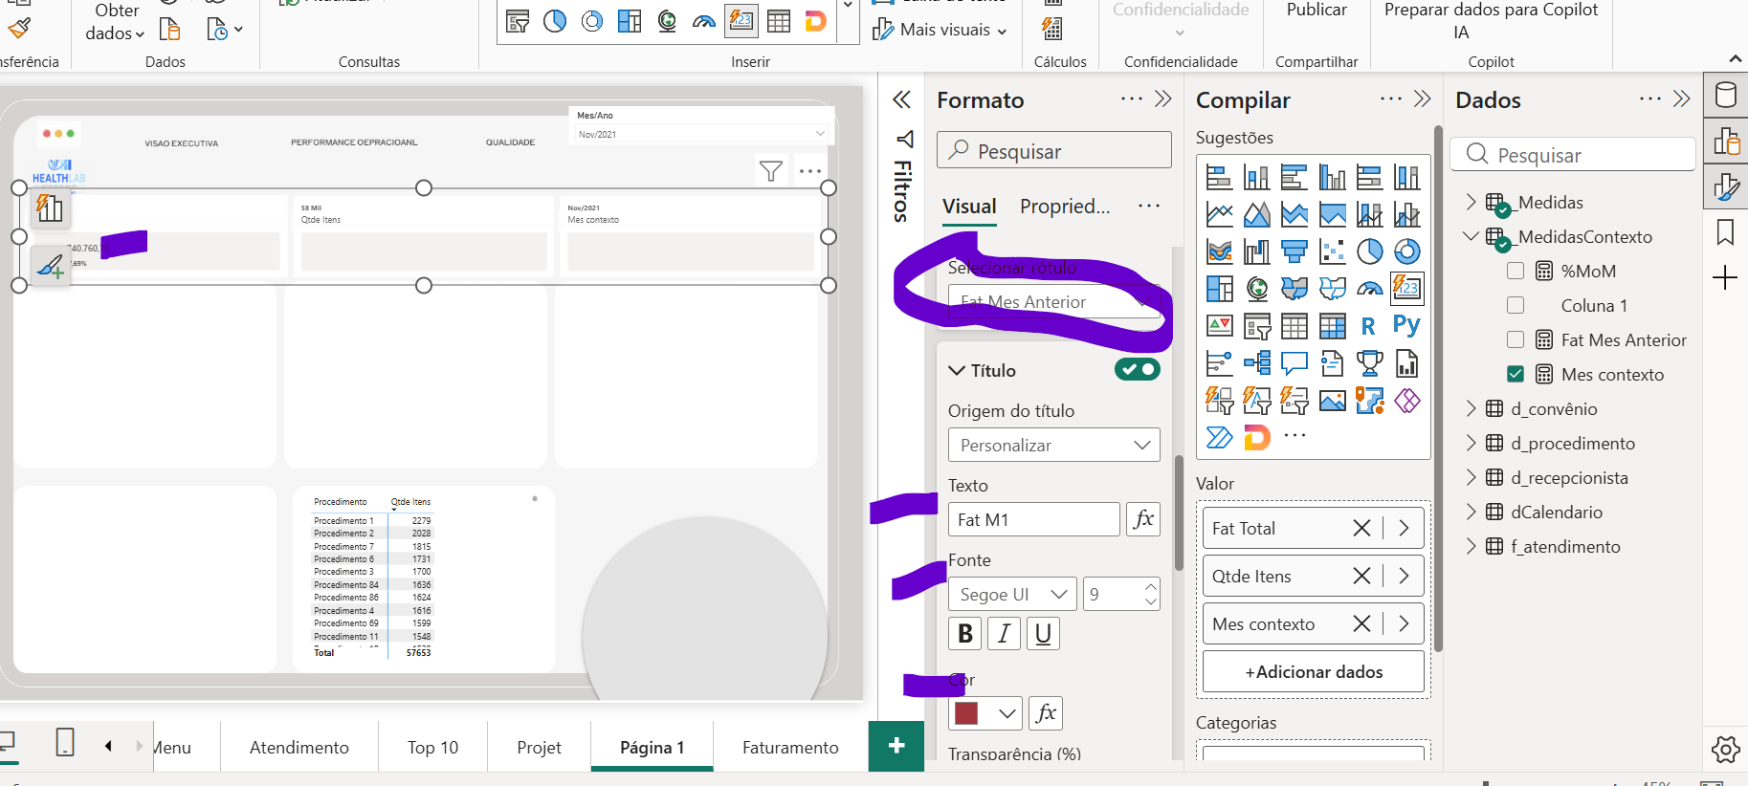\

Abaixo a alterracao tb do valor, não somente do titulo e tem a pcao de alterer tipo de unidade ou seja de milhão para nenhum

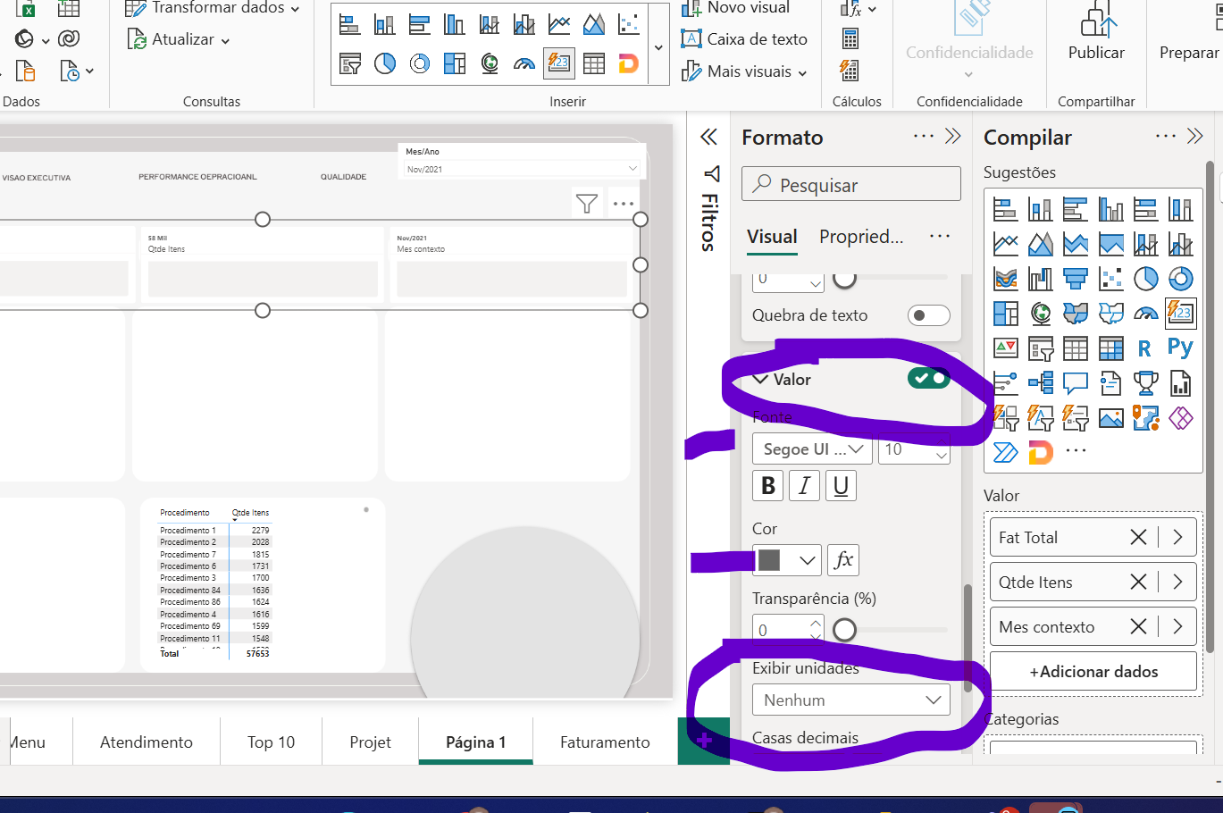

No Layout do professor pode ir como abaixo e alterar os valores do rotuo de referencia entre linhas e colunas
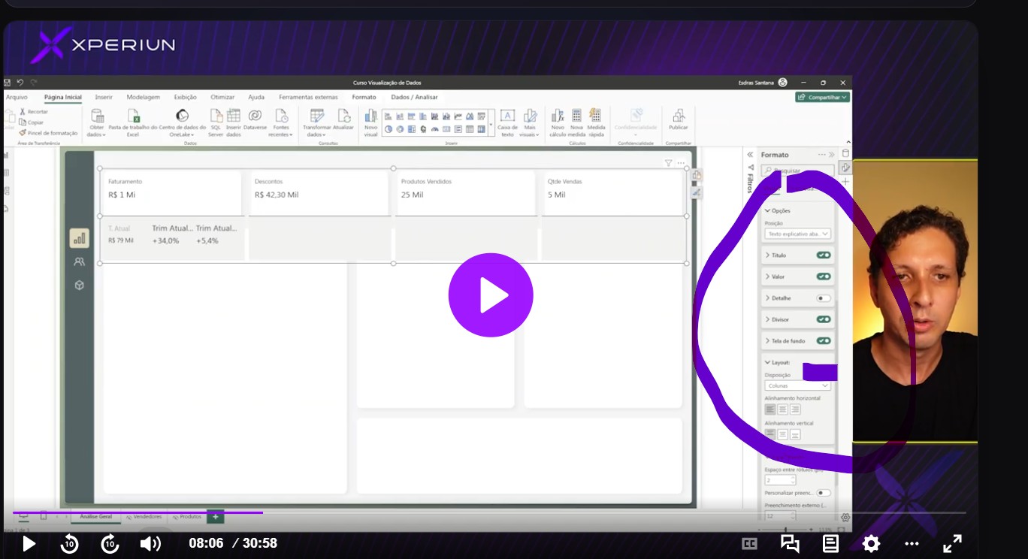

No meu consegui alterar as duas medidas que me propus a fazer em Rotulos dere referencia que são os valores na parte de baixo do cartão

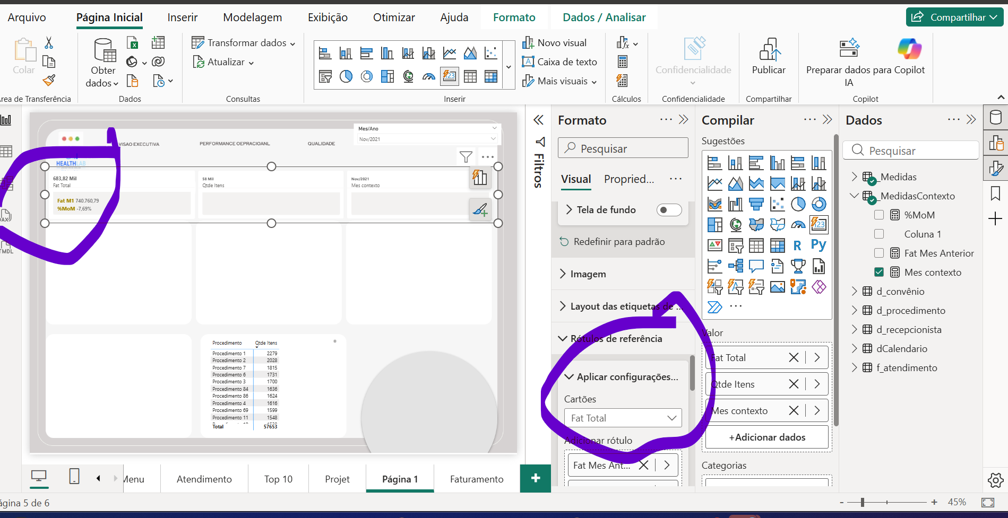

No Tecto explicativo tb reconfigurei o valor, alterei o tipode unidade para Nenhum e coloquei como moeada

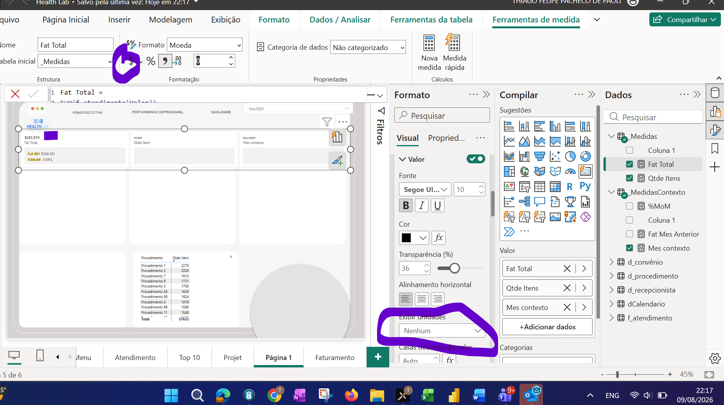

Para alterar espacamento do novo cartão deve ir em rotulo de referencia e achar o espacamento

Agora vou configrurar a opção do cartão Qtde de Itens. Lembrando onde fica os valores principais e texto explicativo e na caixainha menor chama rotulo de referencia
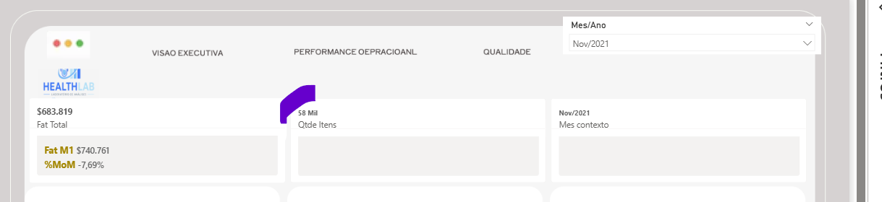

Vai em rotulo de referencia, coloca qtde de item para inserir as medidas que criei para o card do rotulo

Para fazer precisa ir em Rotulos de referencia selecionar Qtde de itens e adicionar as meidadas conforme abaixo:
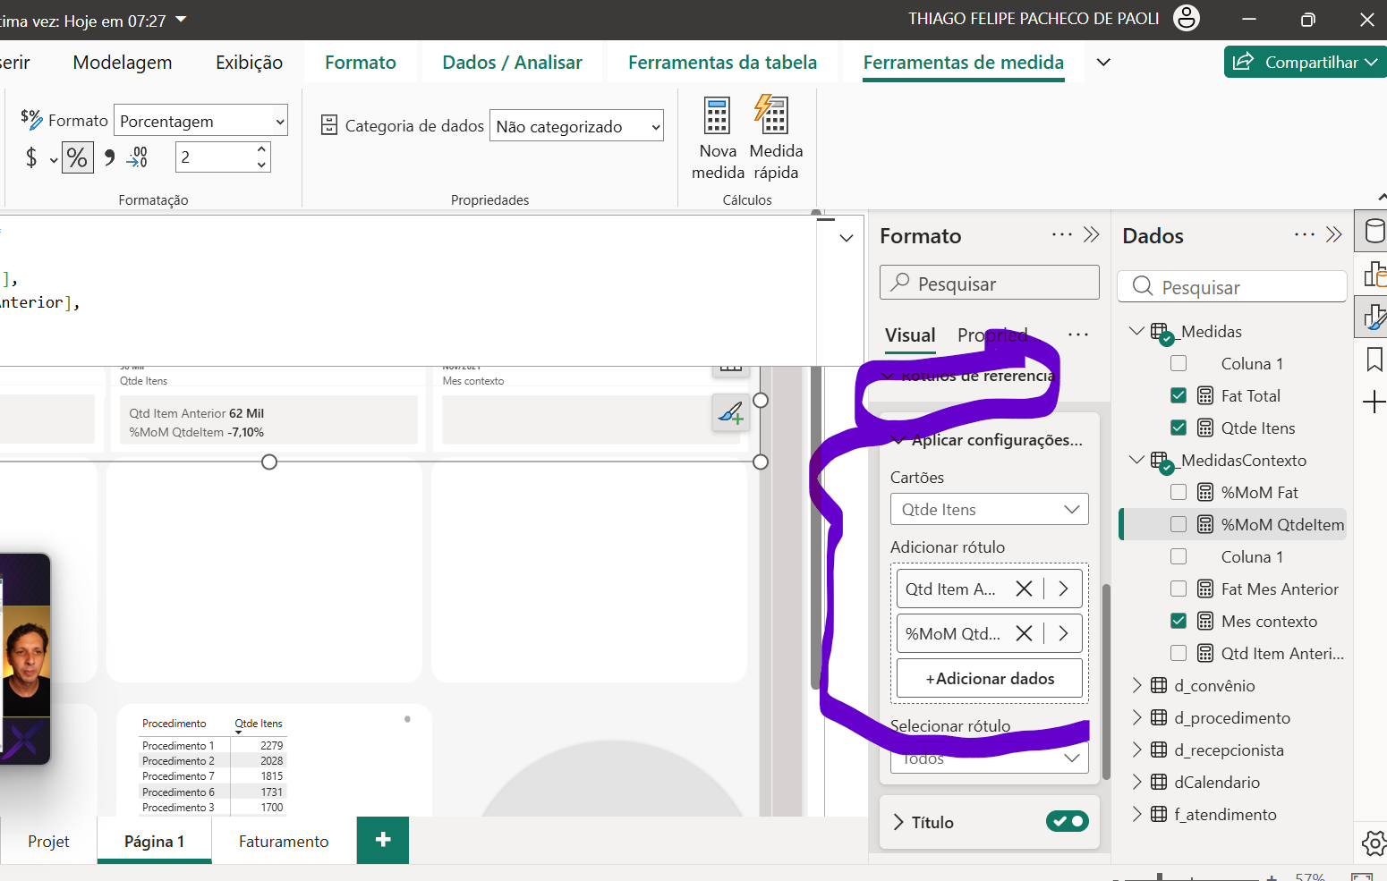

Agora vamos repetir o layout de Fat para Qtde itens em rotullo de referencia. Precisar abrir um por um e alterar;

Priemiro mudar o titulo na qtde de item meidada qtde de item anterior
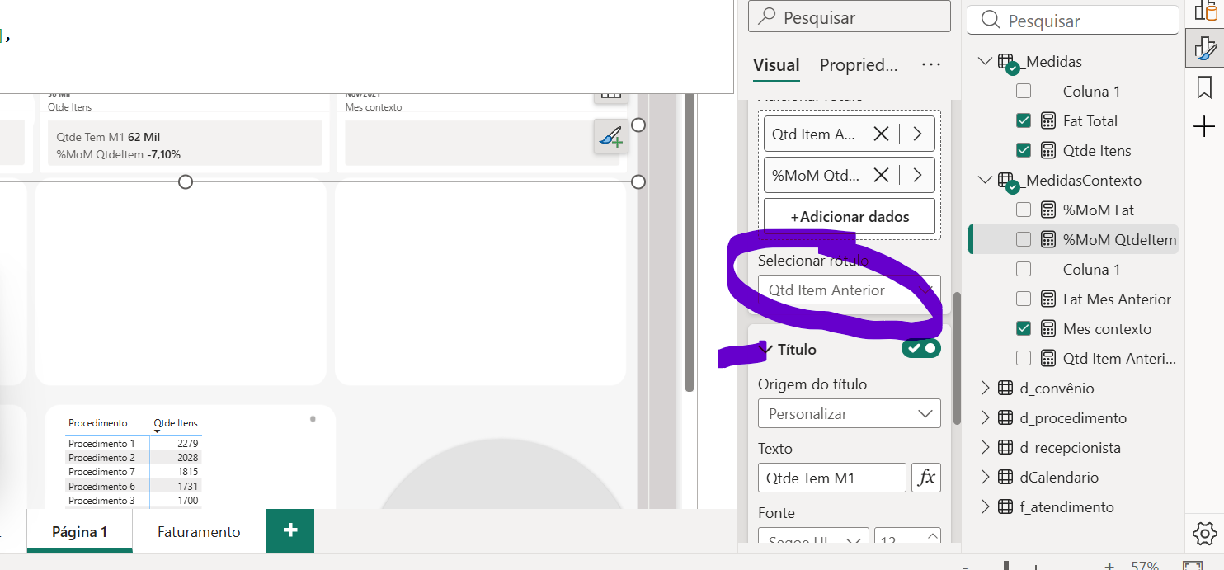
Depois mudar a cor do titulo da medida qtde de item M1
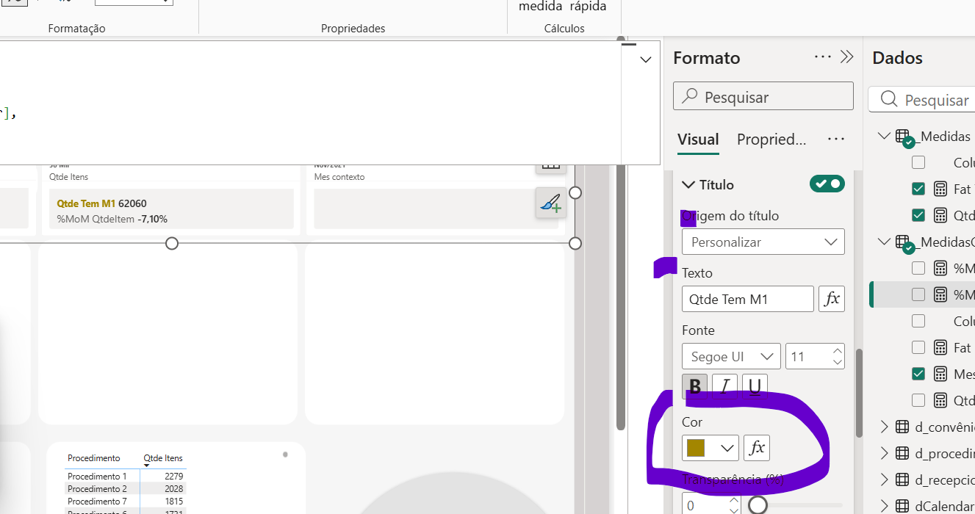

Depois alterar as unidades de valor deixando nhenum e alterando para Moeda da medida qtde item anterior

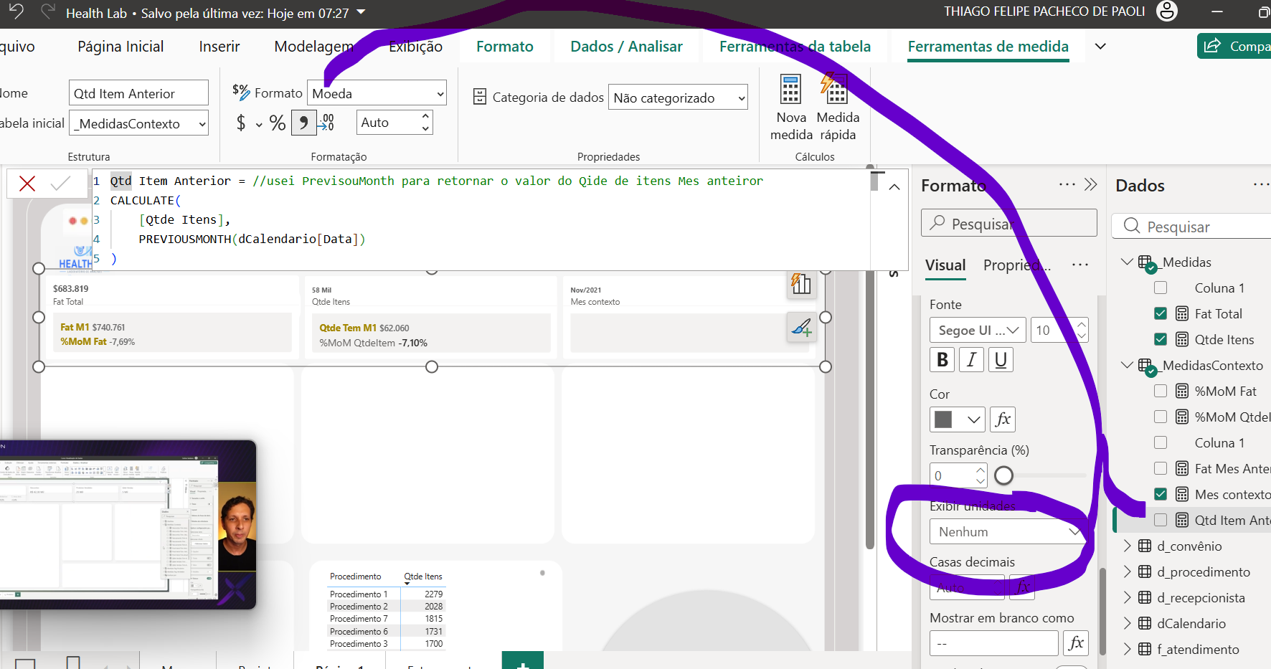

Depois reeotri as mesma configiracoes ainda no card qtde de items porem agora na medaida % MoM qtde itens em %

No do professos ele foi fazendo de cada card para cada sub medida

Parcial do Professor

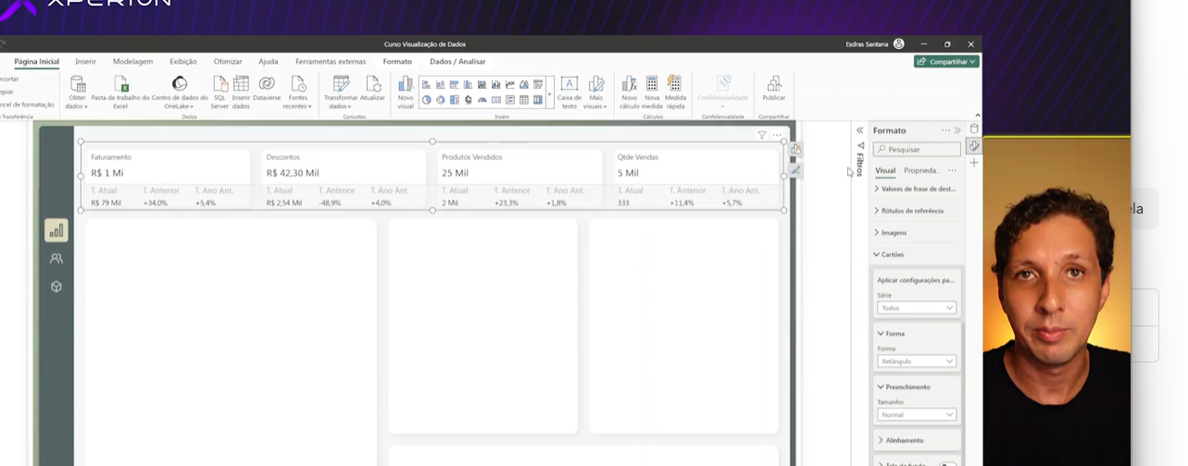

Parcial do Meu projeto

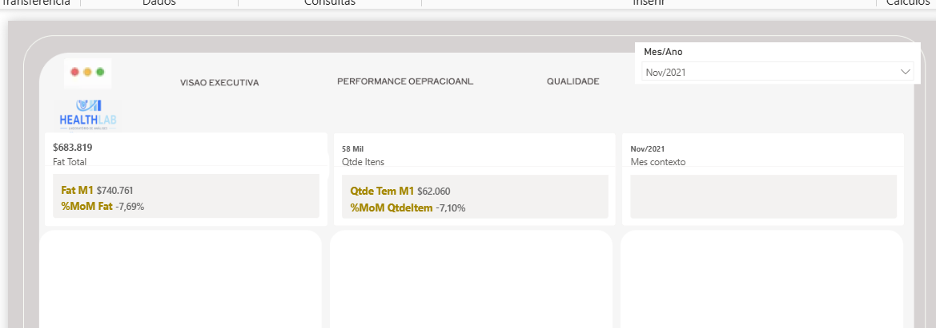

Ensinou sobre espacamento entre cards

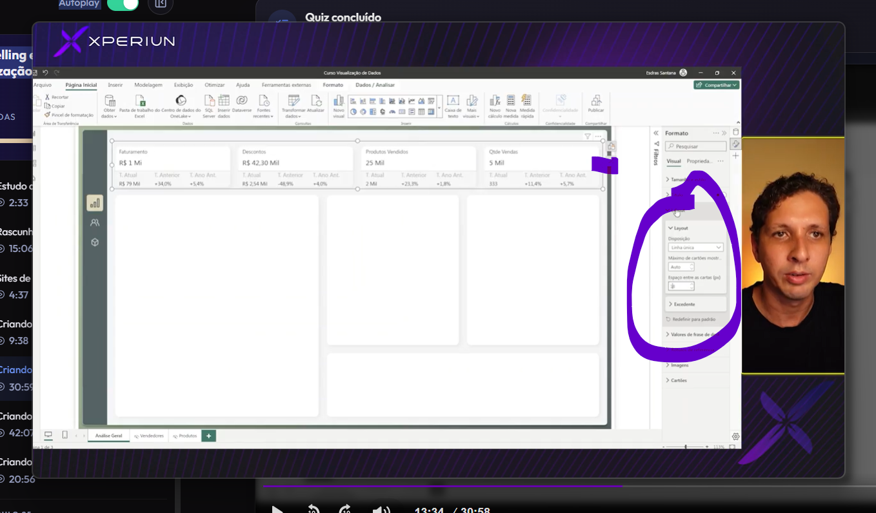

No meu proejto esta oção aparece em GAP no layout de vários cartões

Ensinou a colocar Bordas arredondadas no meu projeto Vai em cartões, Forma , e configurar as bordas;

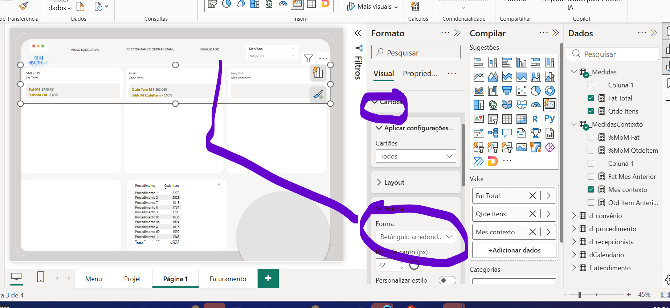

Parei no minuto 15:10 dia 10/08 as 22:57

DENTRO DESTA AULA vou voltar na aula de dax para voltar o mês anteropr--- Inteligência de tempo - comparação com mês anterior
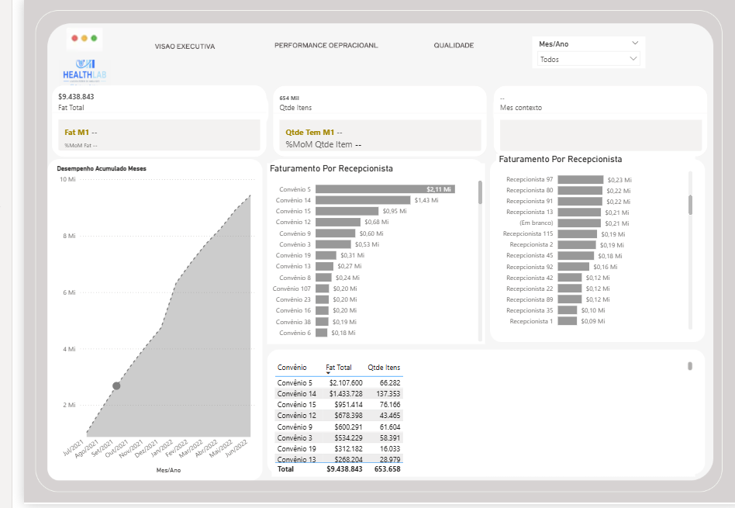
Finalzei a aula Criando Dashboard (Página 1) Dia 15/08 com a pagina do projeto meu assim

- Criando Dashboard (Página 2)

Neste 2 para meu projeto vou colocar informações por recepcionista TOP, criei mais uma dimensão para 5 recpecionistas TOP

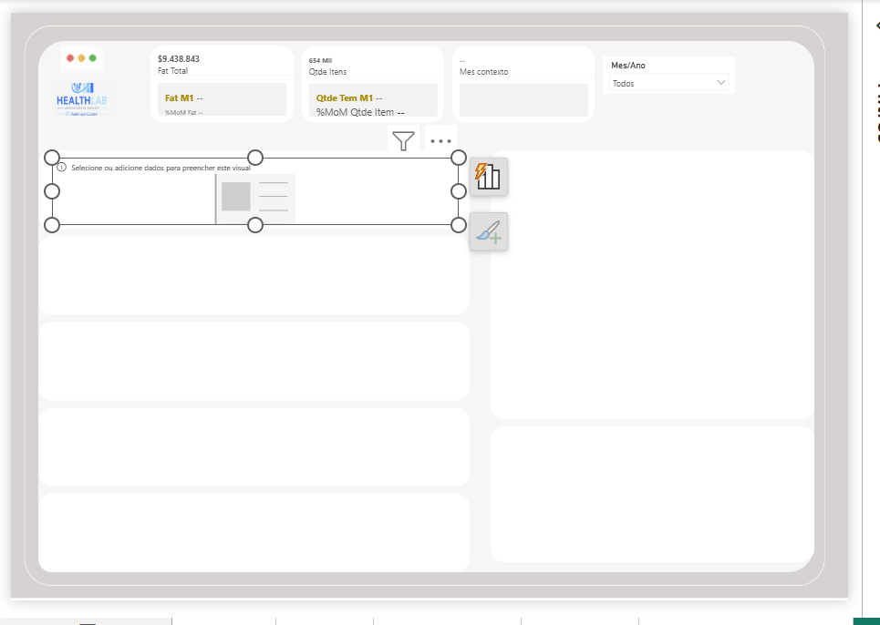

Nas 5 caixa a medida sera faturamento e termos as recepcionistas top
Agora por a foto dos vendedores,o profsssor tem o link das fotos e or no cartão que hoje permite isso.
Inicialmente tentado CRIAR 1 cartao e por a foto:

- Criei uma medida que retorna o valor da foto – isso para que quando filtrar retorno a foto da pessoa, neste caso temos colocado para cada cenário a foto pela medida e filtro no visual para cada recepcionista que será - porem não implementei dai precisei carregar a imagem mesmo para cada uma, e preciso resovelr a medida

- Criei um cartão dinâmico para colocar e referenciar a pmrieira recpionsta.

  - No texto epxlicatvio (lembrando que refererncia o rotulo de cima do cartão dinâmica) – oloquei o valor Fatuamento total alteri as configurações e coloquei a imagem da recpinista
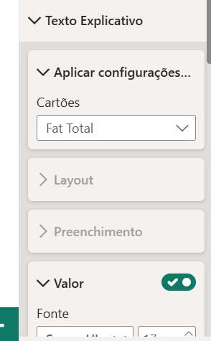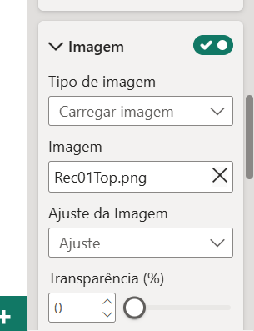
  - No rótulos de referencia (lembrando que referencia a parte de baixo do dinâmico) coloquei o valor da recepcionista e quando filtrar no visual aparecera a referente pessoa

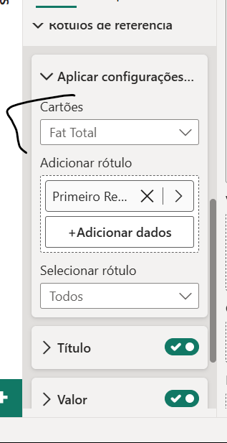

- Em cada visual do cartão dinâmico vou selecionar 1 das recepcionistas
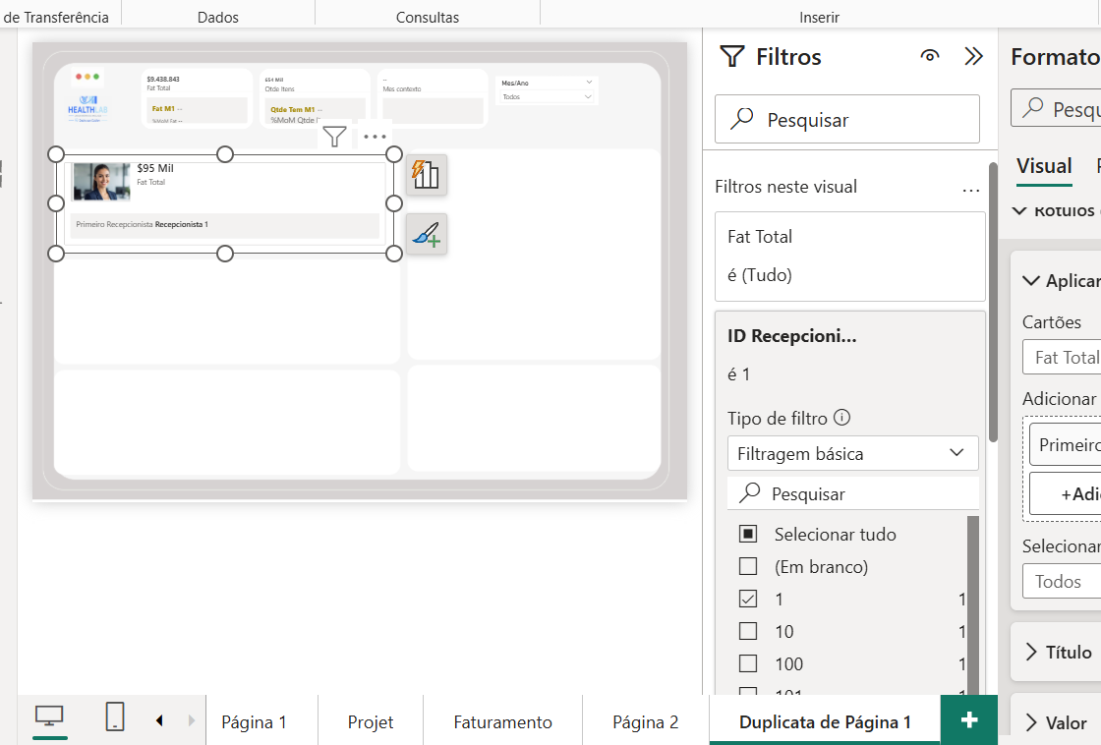

Parei no 06:43 dua 17/08

NO MEU PROEJTO PEGUEI A IMAGEMDIRETO E não usei a medida como o prof fez

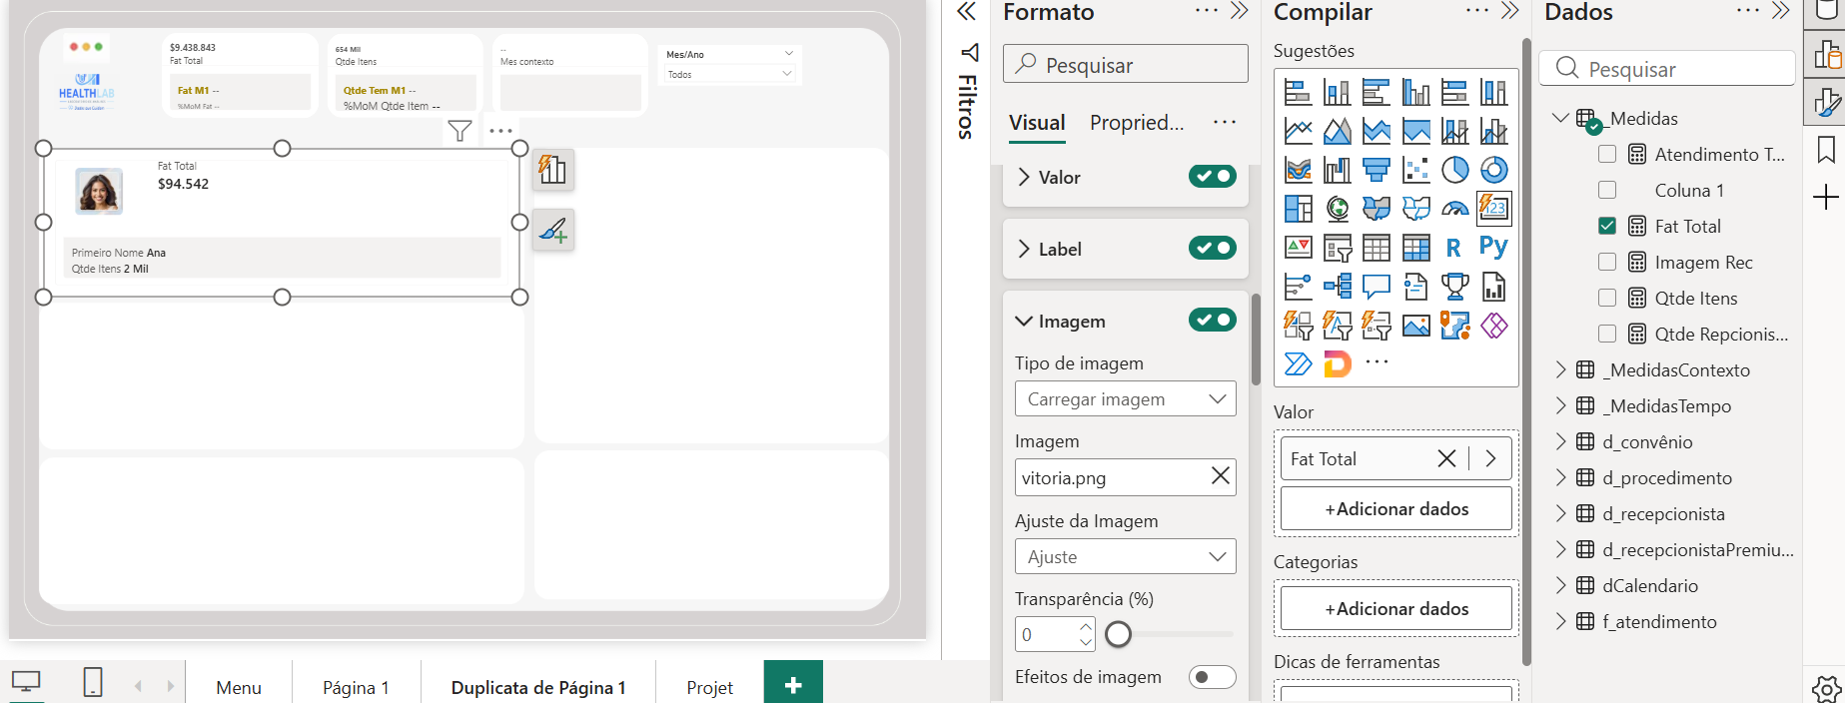

Eu selecionei direto porem o professor criou uma medida que traz o selecte value do endereço onde a foto esta.
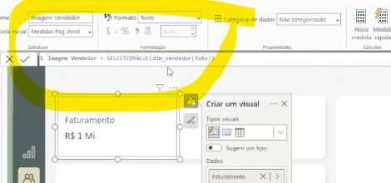
Vou tentar
Cheuei perto – criei a meida que retorna o caminho, quando filtro o visual em uma tbaleasimples traz de fato o caminho mais não consegui trazer a foto

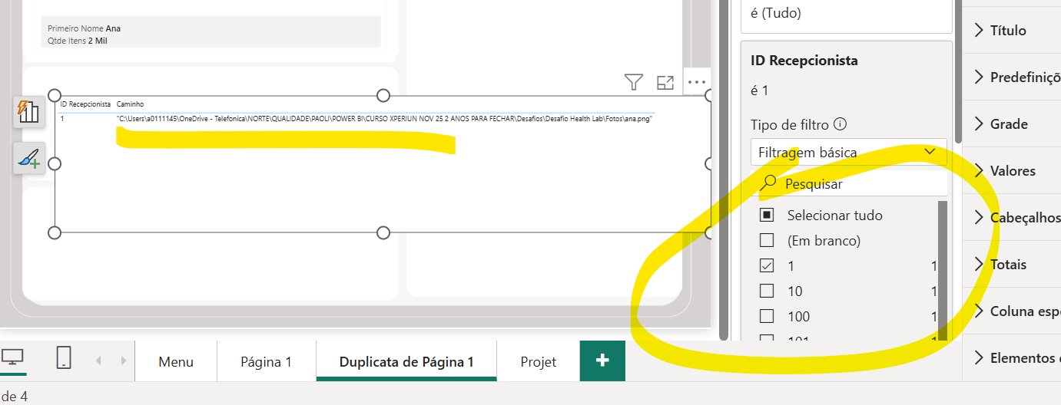
Imagem Rec =
SELECTEDVALUE(d_recepcionistaPremium[Caminho])

Criei uma tabela de tests e crie os caminhis

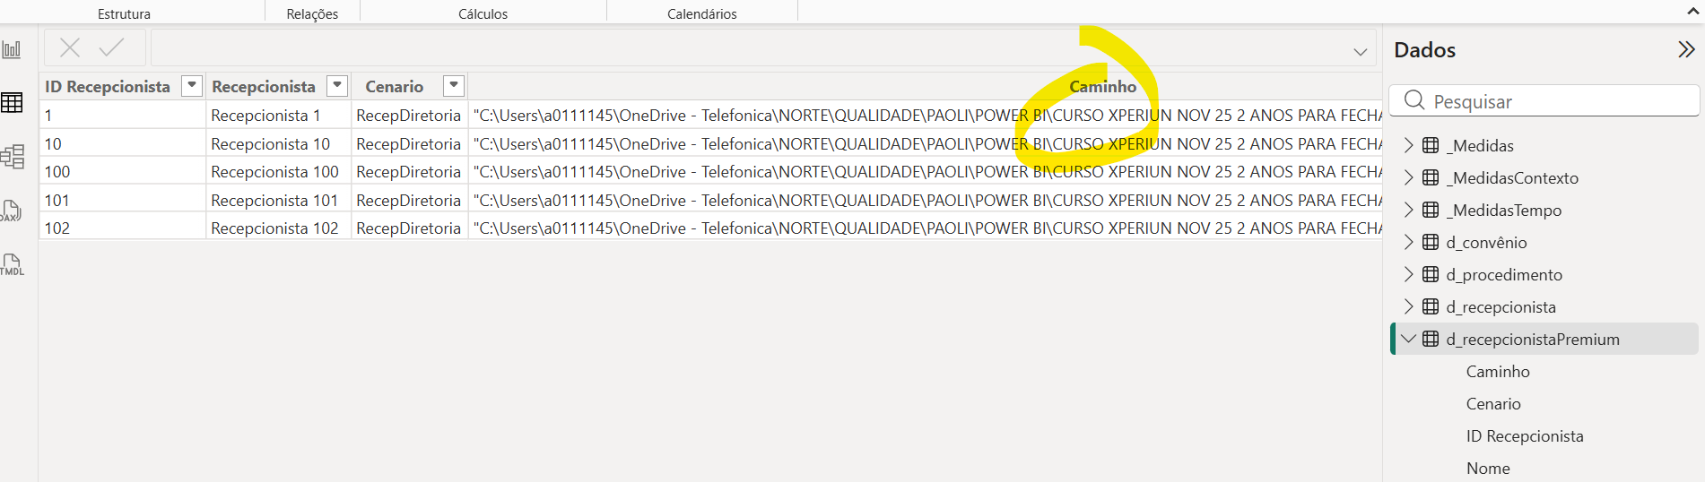
No funcionou , vou colocando na mao mesmo
A conifgurcao di cartão, para onde coloquei a fotprpincipal foi dentro de cartões conforme abaixo
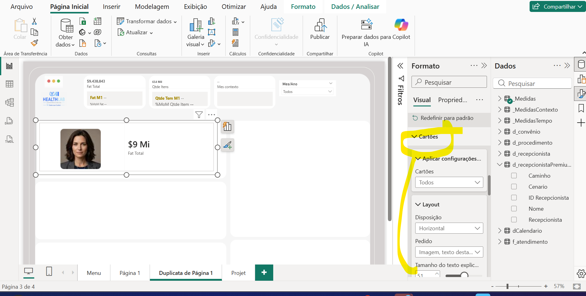

Porem a imgem salvei em Imagens, direto, não fo nem em textos explicativos ou rótulos de referencia,e no entanto colocque na mao carrgeando o arquivo pois na medida não conssegui.

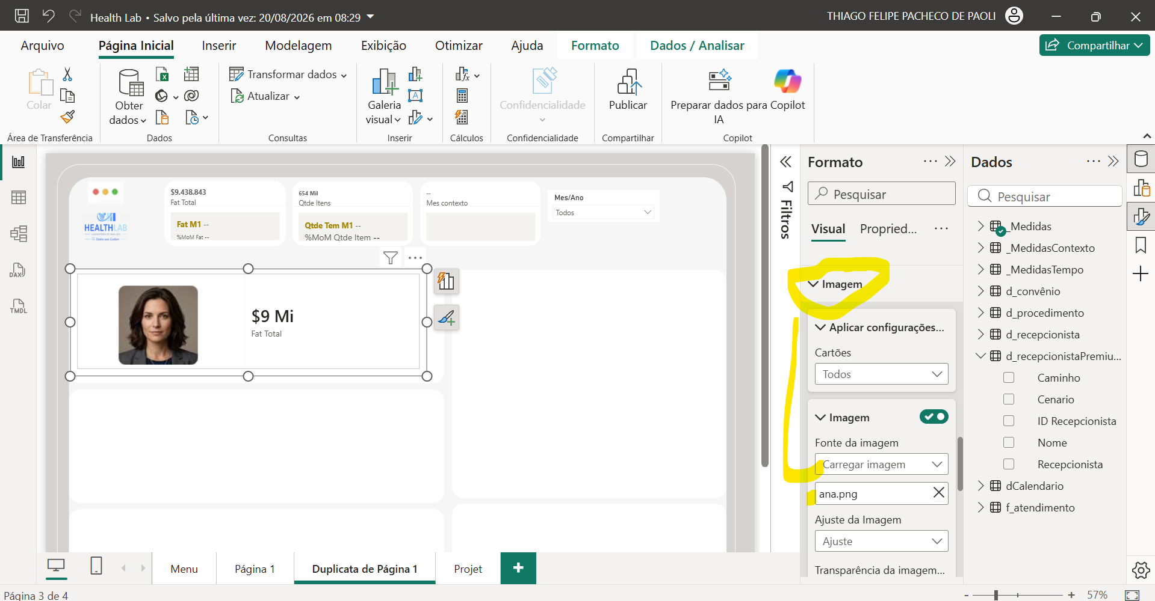

E novamente para configurar o valor de faturamento, que coloquei em texto explicativo, que onde fica os valores acima no cartão fui em texto explicativo e mudei o tamanha, a forma de exibir unidades e casas decimais

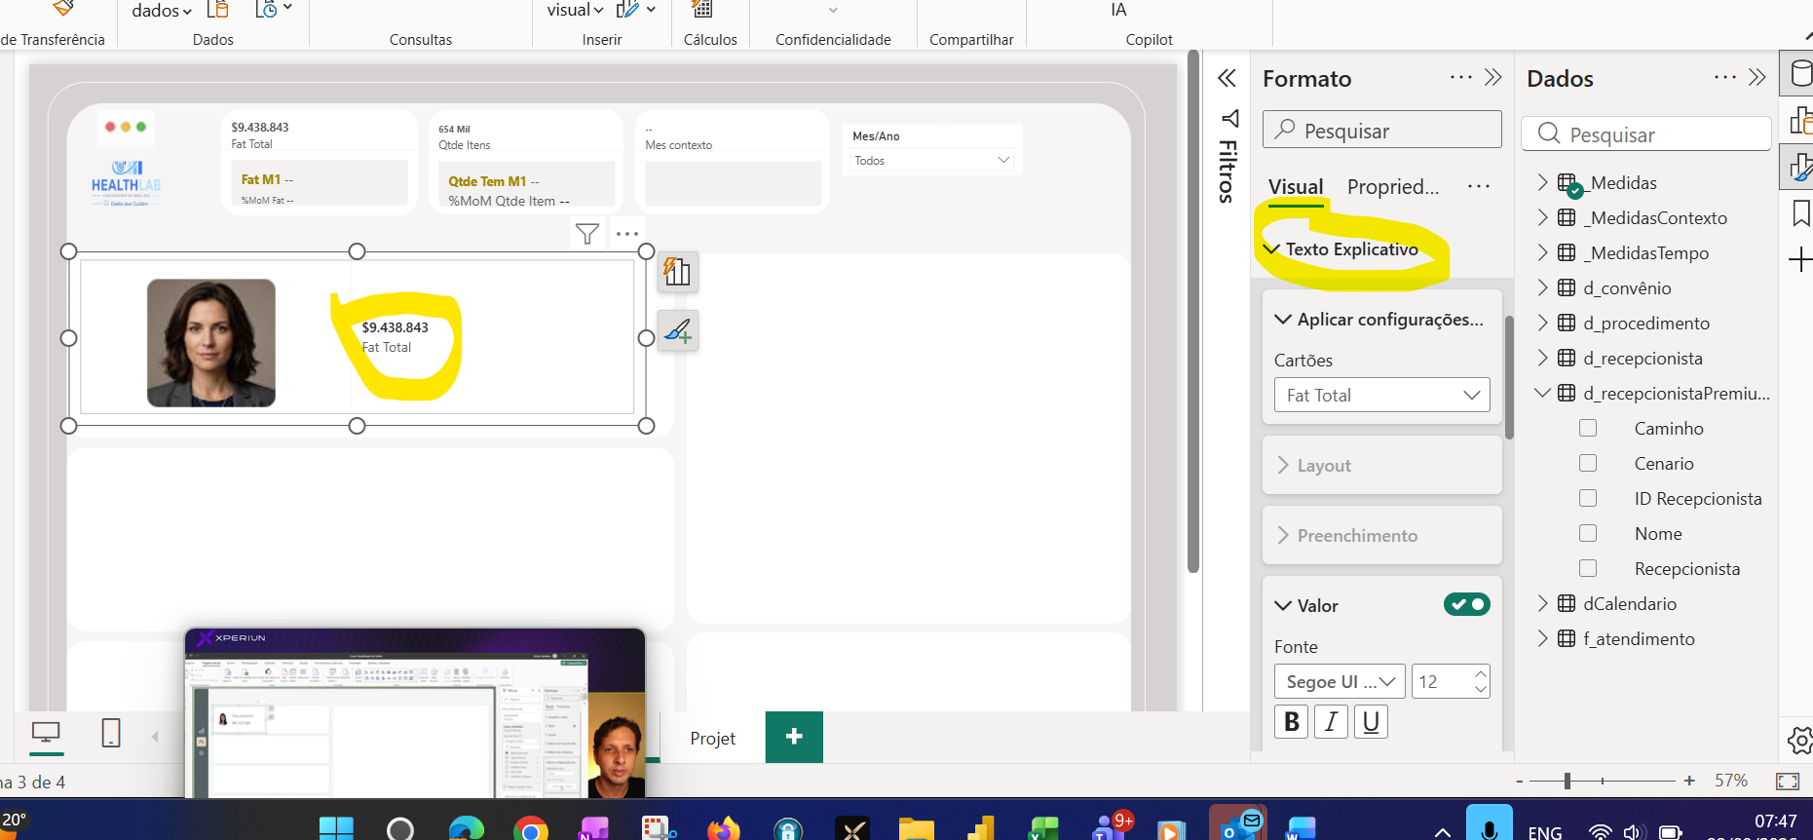

No entanto optei em deixar a imagem dentro do texto explicativo depois fui em cartões e aumentei a área do texto explicativo que ficou melhor do que por a imagem diretra no cartão

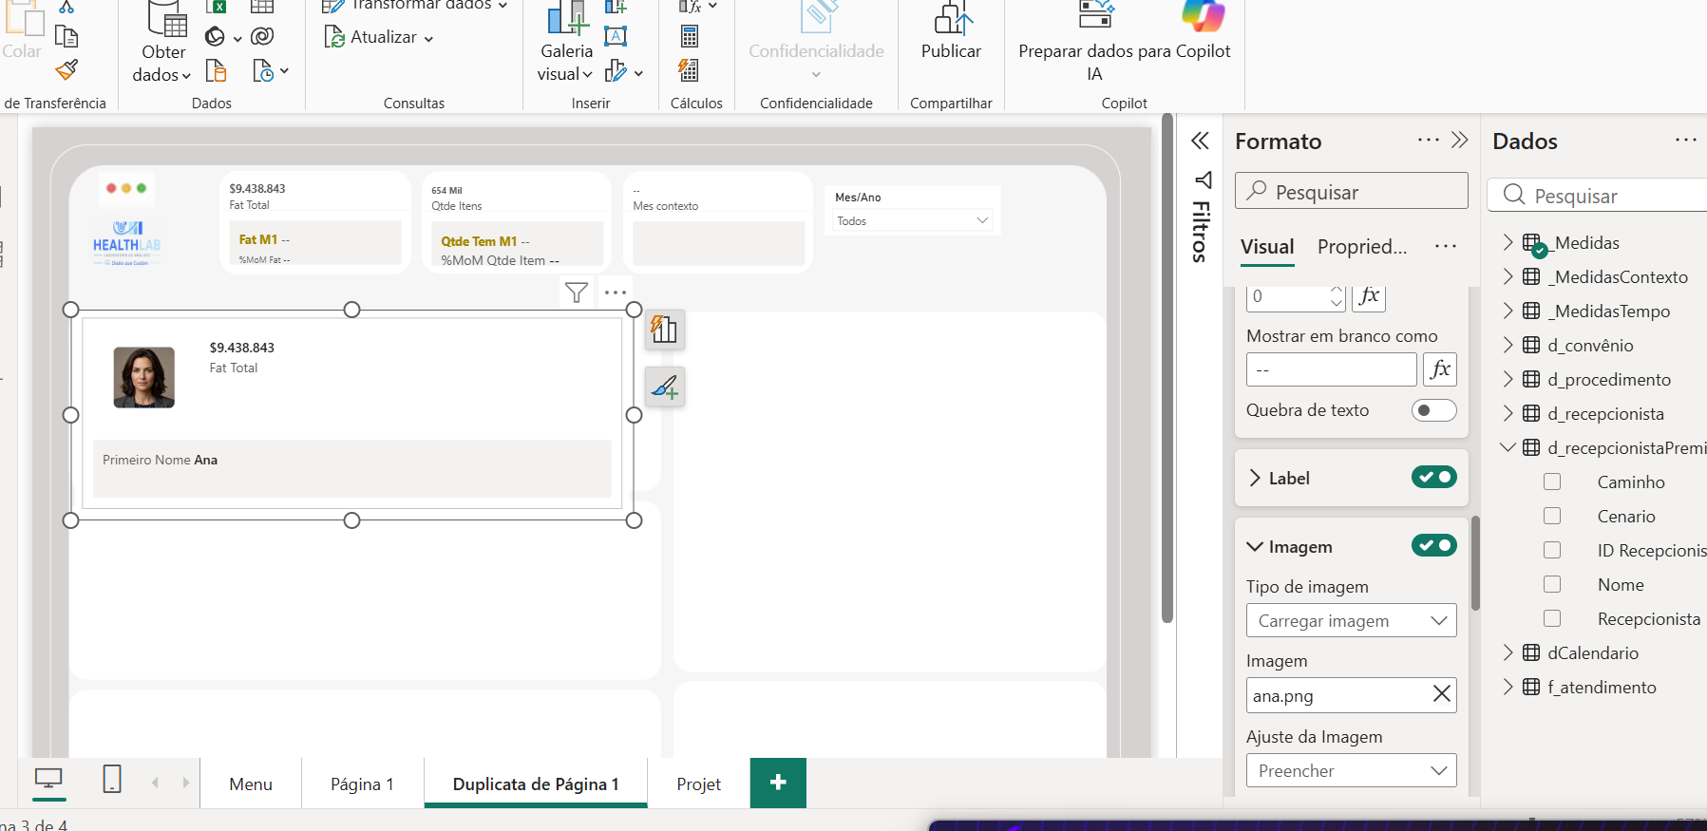

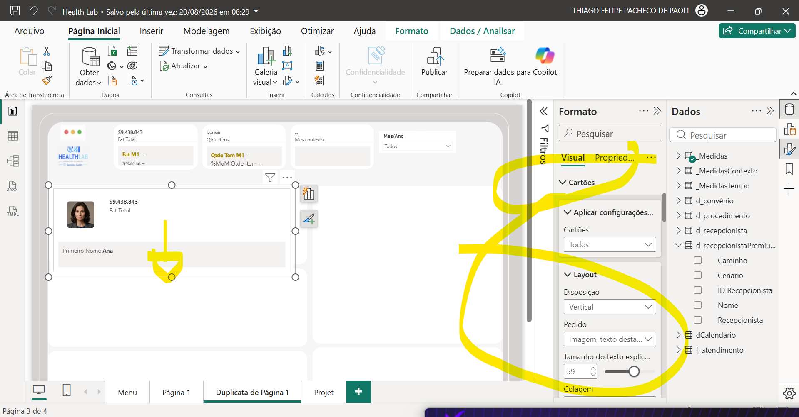

E ao lado coloquei o gráfico para ver o faturamento da pessoa por convenio

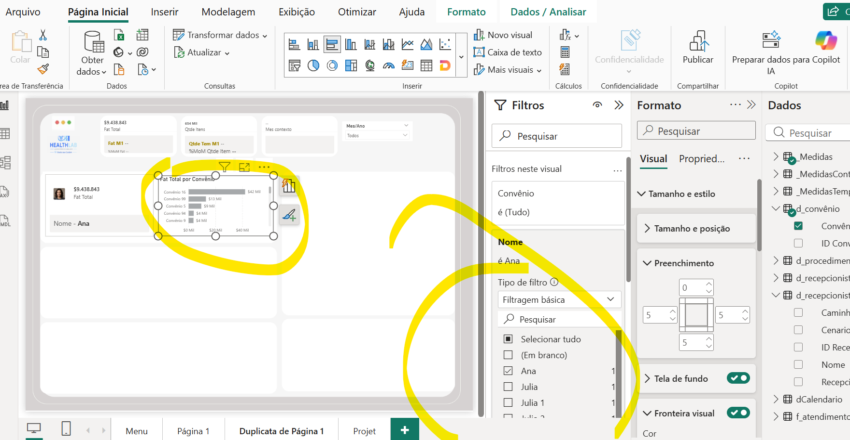

Posteriormente dupliquei o cartão e gráfico e alterei a imagem eos filtros no visual para as respetvias pessoas

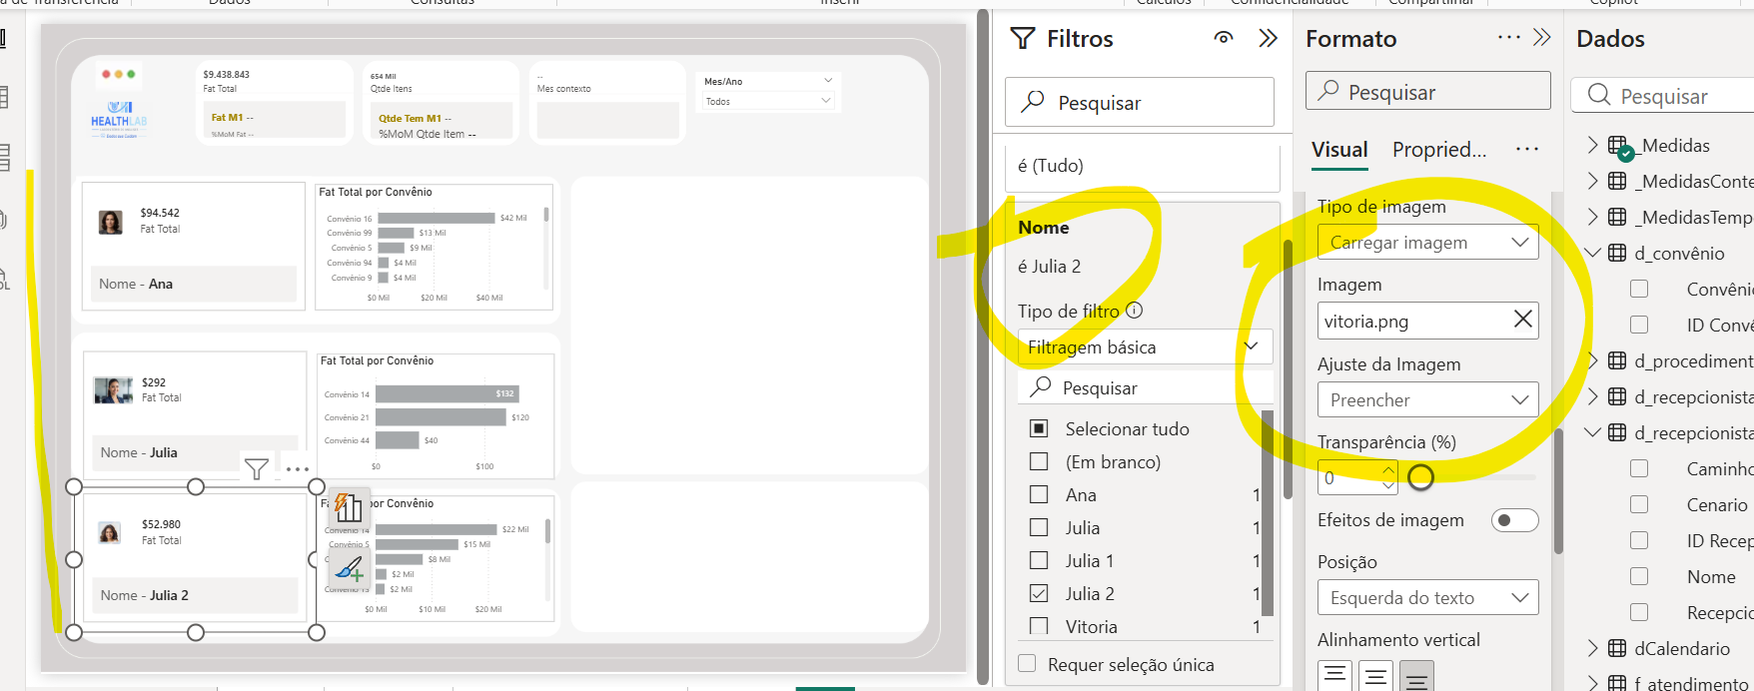

Dai Coloquei a nova segmentação para testar colocando filtro de id de procedimentos

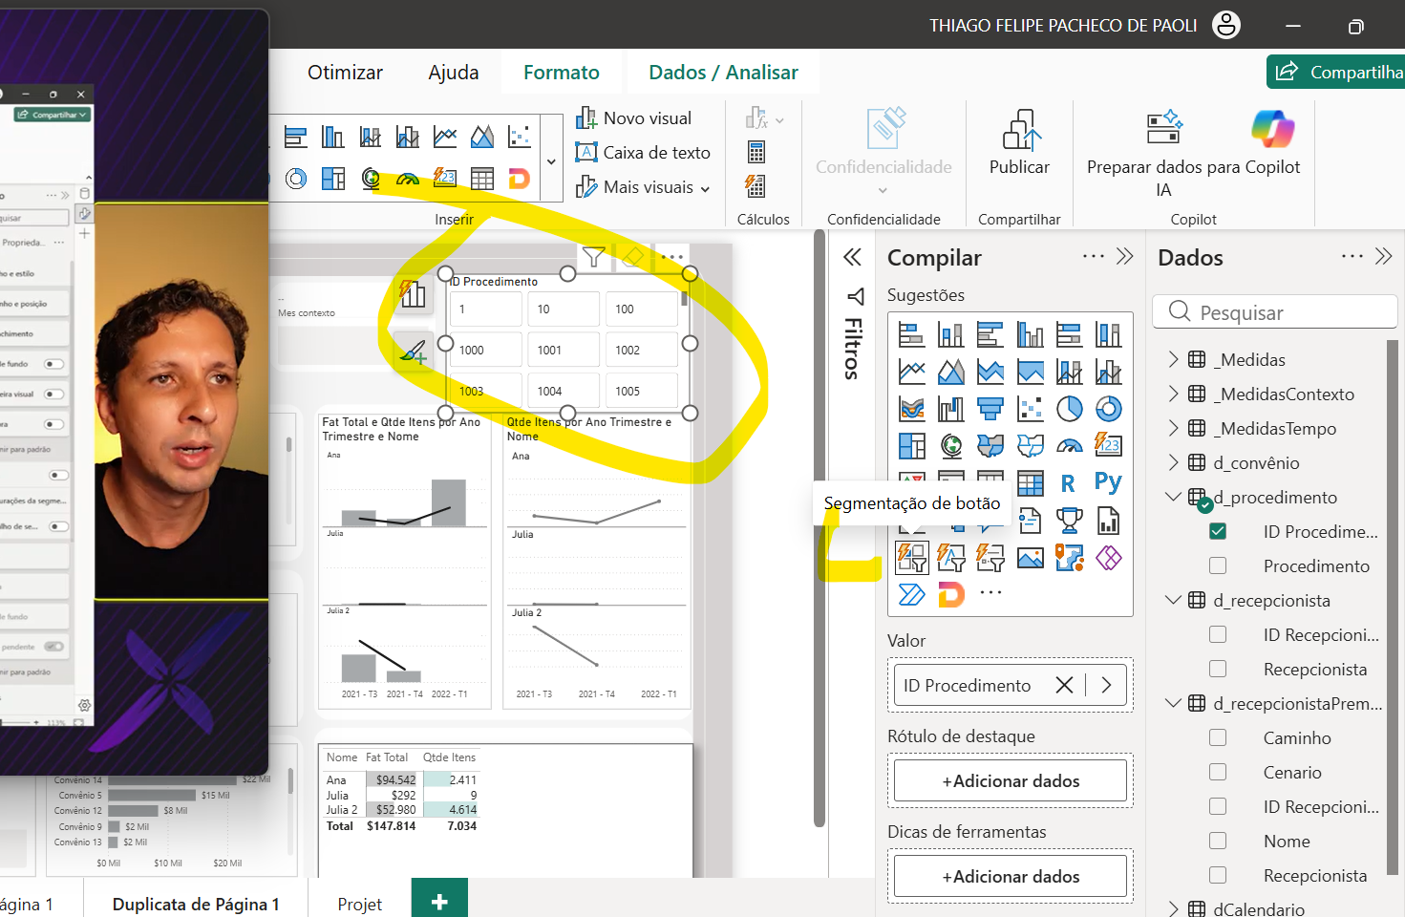

Aqui onfigura quando apssar o mouse em cima muda a cor

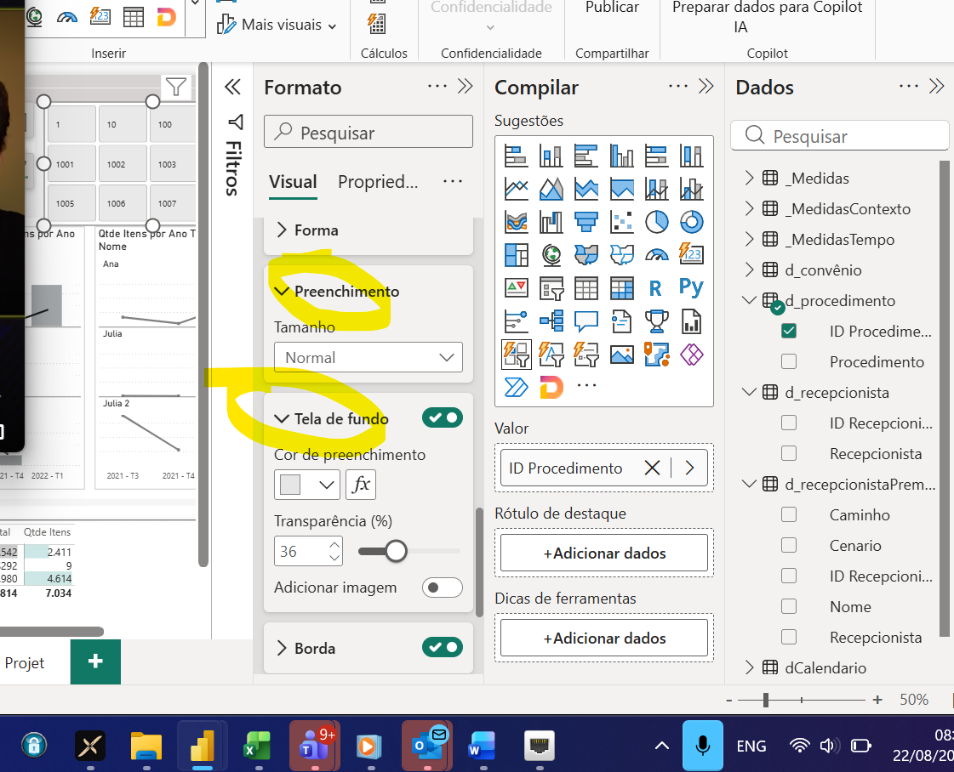

https://app.powerbi.com/groups/me/reports/28fc8ccc-cc24-4489-9a0a-e8067772a05f/3c0b3d7989b4512dbebf?experience=power-bi

- Criando Dashboard (Página 3)

Nesta terceira pagina sera a configuração de produtos. Terá alguns gráficos,e trazer os KPIS da primeira paginas.

MODULO 5 – RECURSOS DO POER BI
FOCAR EM RECURSOS PARA MELHORAR STOREY E POER BI

- Parâmetros de Campo
Permite que demos aos usuários a possibilidade de executar torca de dados no mesmos visual –
Ir em modelagem parâmetro de campo, colocar o tirulo e depois quas as medidas para executar aquela torca. Dai ele acrescenta as métricas selecionadas e os parâmetros.

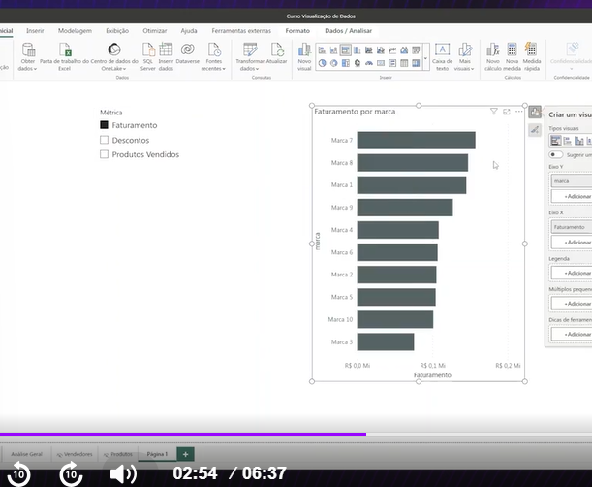

Ai ao invés de criar as métricas de 1 deles colocar a metica do parâmetro que dai vai mudando.

Alem de usar a mertcia como parâmetro pode usar o eixo ou seja tem o faturamento por recepcionistas e por convenio dai executar esta troca.
Passos para parâmetro de campo

Exemplo 1.No exemplo do meu projeto vou gerar a visão 1 trocando a visão de faturamento de convenio para faturamento por recepcionista
- Ir em modelagem Novo parâmetro – Parametro de campo
- Escolher o Nome que no caso sera métrica
- Escolher as medidas que serão feitas as torcas no caso, fatuamento e qtde de itens
- Deixar marcado o segmentador
- Criar
- Ir no gráfico e em vez de por a medida por exemplo de fatuamento colocar a métrica do parâmetro criada

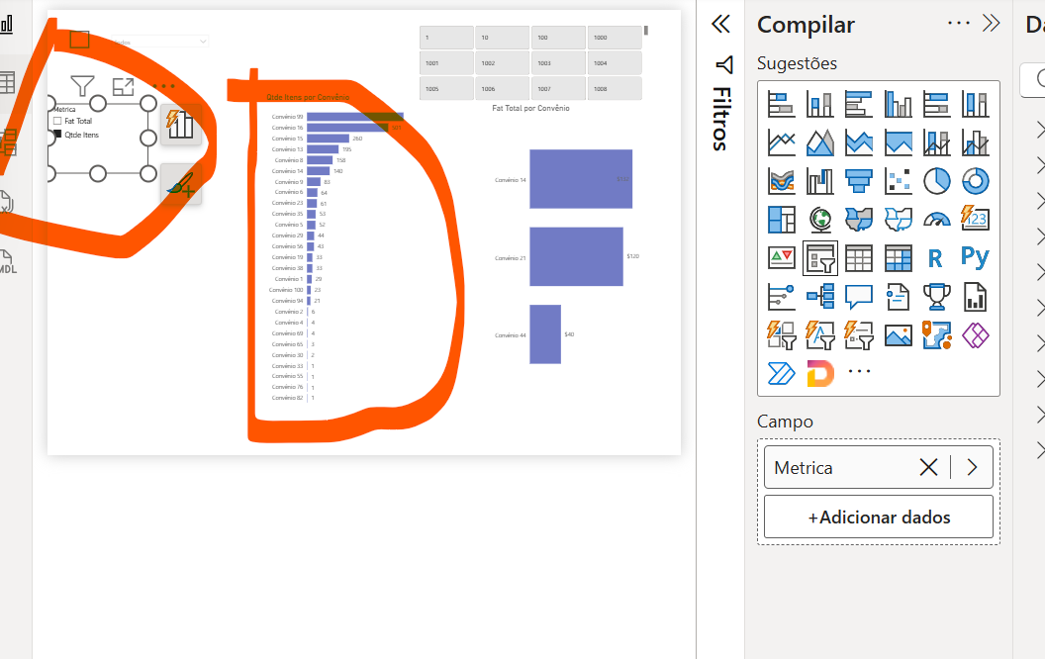

Exemplo 2. Alterar ao onves das métricas os eixos ou seja verificar faturamento por convenio e por recepcionista

- Colcoar o gráfico com a visão, no meu caso quero visão de fatramento por convenio e repecionista
- Ir em modelagem
- Novo parâmetro de campo
- Colocar o nome -no meu vai coluna
- Colocar ao invés de métrica colocar as colunas que quero no meu caso recepcionista e voncvenio
- Torcar o euxo y em ves de nome coloca a coluna criada em campo
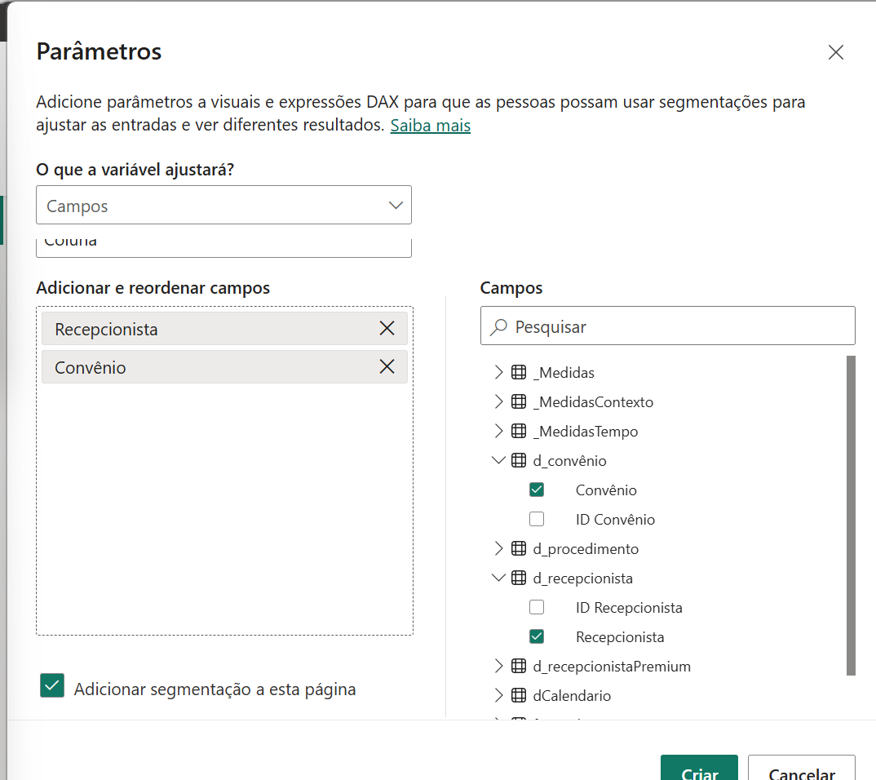

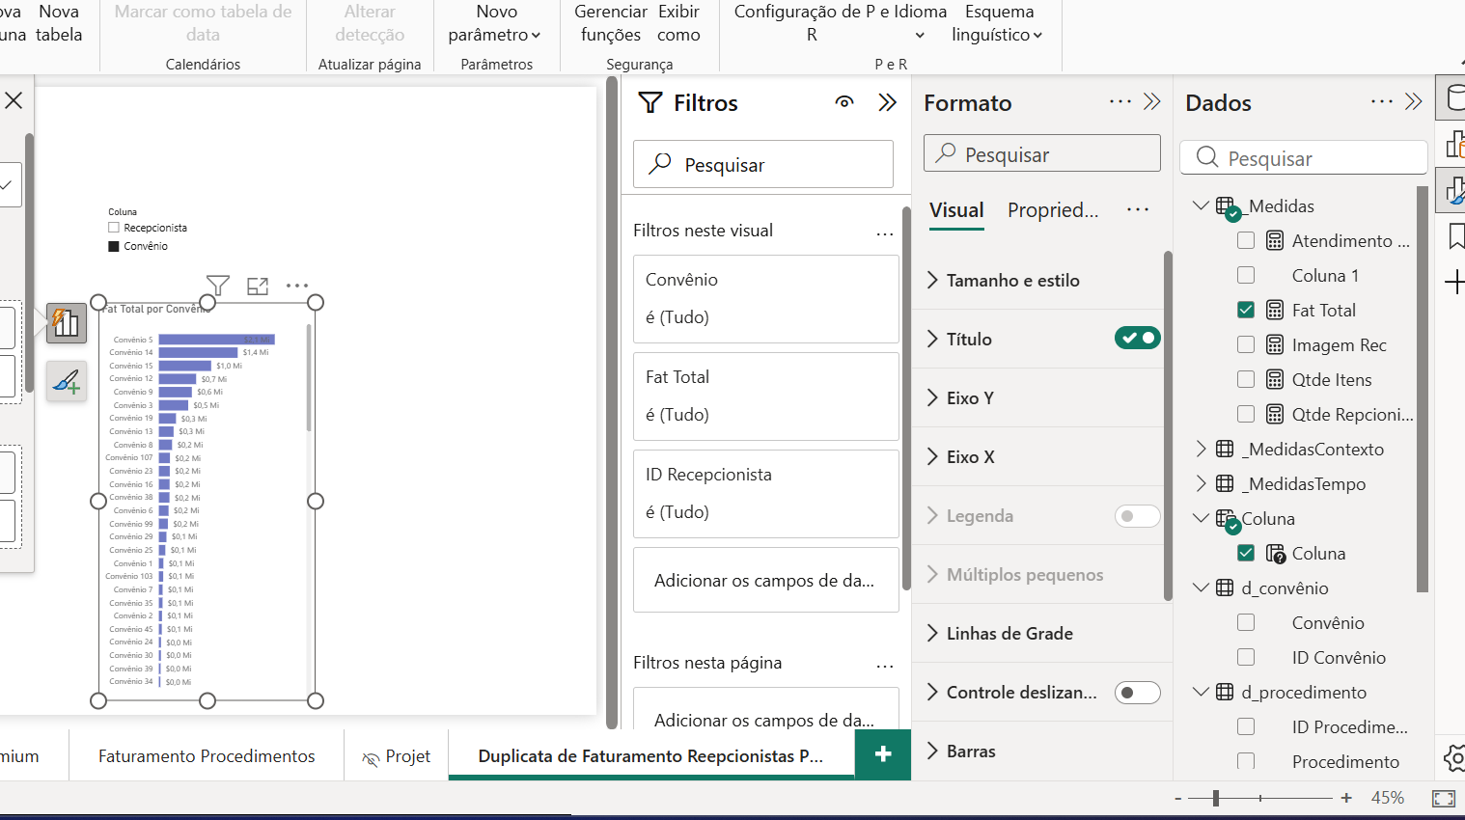

- Parâmetros de Intervalo Numérico
Cria medida para trazer os tops de algo. Poe exemplo top de recepcionistas
Criou uma medida com fxo de top 3 e depois criou uma forma de definir este top seja dinâmico com parâmetro numérico.

Criou o parâmetro que criou uma tbale e selice e vamos colocar este parâmetro na medida do top N
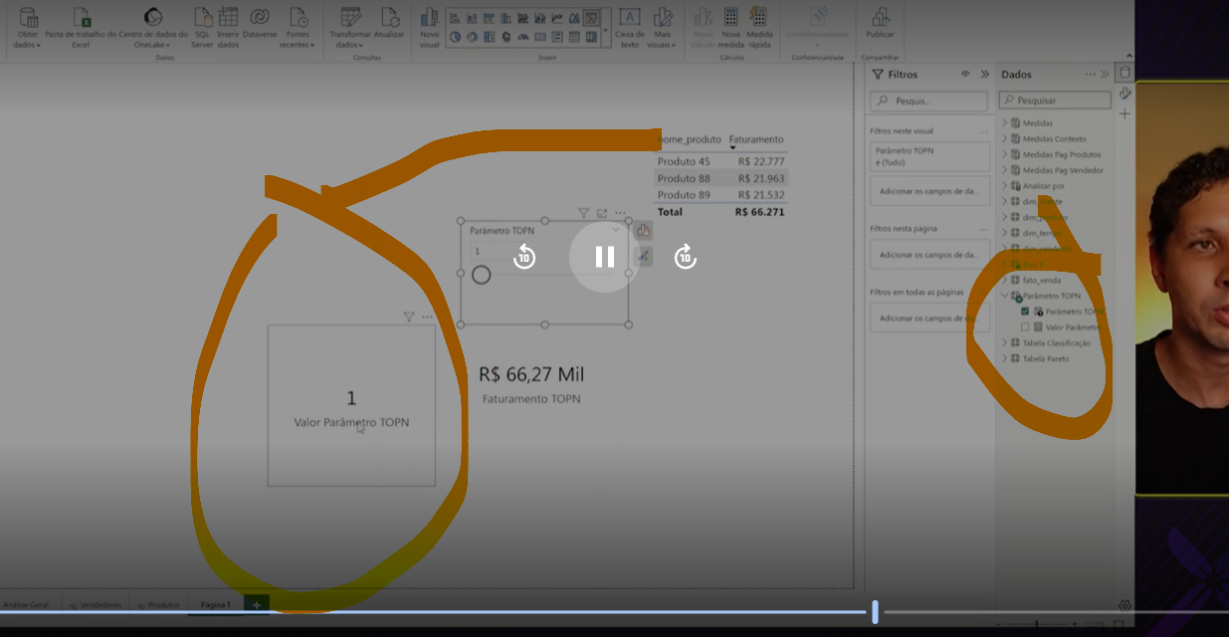

Fatuamento TOPN =

// Retorna o faturamento dos 3 convênios com maior faturamento no contexto analisado.
//
// VAR:
// Armazena temporariamente o resultado da função TOPN.
//
// TOPN:
// Retorna os N maiores registros de uma tabela com base em um critério de ordenação.
// Neste caso, retorna os 3 convênios com maior faturamento.
//
// VALUES:
// Retorna a lista única de convênios disponíveis no contexto atual.
//
// [Fat Total]:
// Medida utilizada para ordenar os convênios do maior para o menor faturamento.
//
// DESC:
// Define que a ordenação será decrescente, trazendo os maiores valores primeiro.
//
// CALCULATE:
// Recalcula a medida [Fat Total] aplicando o filtro gerado pelo TOPN.
//
// Resumo:
// Identifica os 3 convênios com maior faturamento e retorna o faturamento
// consolidado desse grupo, permitindo análises de concentração de receita
// e identificação dos principais responsáveis pelo resultado.

VAR vTopN =
TOPN(
3,
VALUES('d_convênio'[Convênio]),
[Fat Total],
DESC
)

RETURN
CALCULATE(
[Fat Total],
vTopN
)

Agora executar novamente o TOP porem deixando a liberadade para o usuário selecionar a quantidade de N do top N

MOdelgam – Parametros – Intevalos numéricos
Isso no power BI cria um parâmetro TOP , criando uma tabela com uma única coluna co números sequencias de 1 a 10 avancando de 1 em 1.
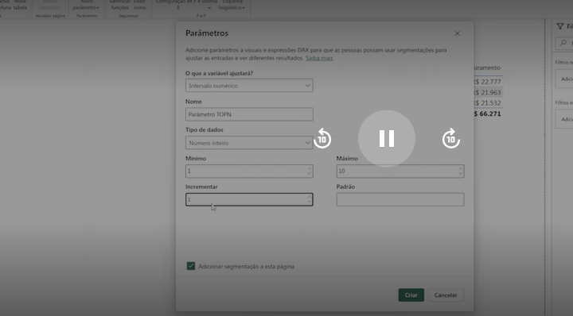

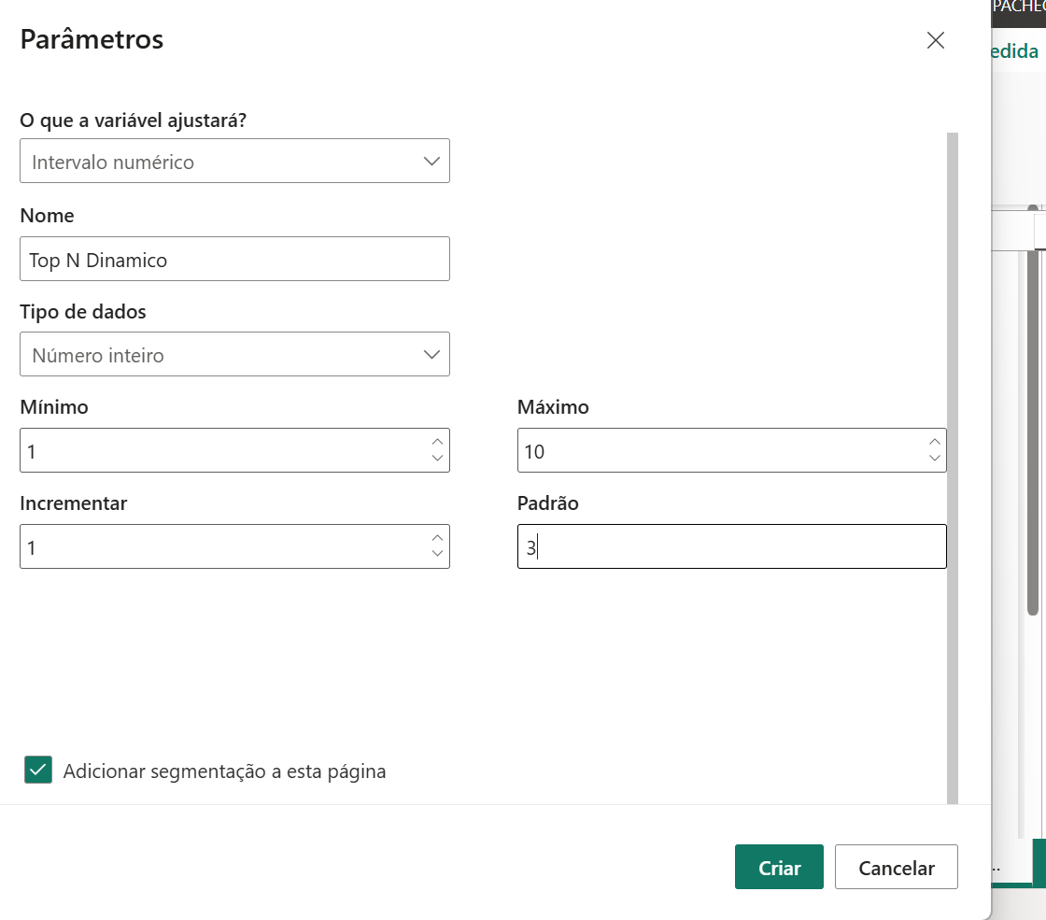
Agora para relacionar se ver no paramtro observasse que criou uma medida.Esta medida traz o numero do sequencial selecioando dai para isso tem de colocar esta medida na medida TOP que e colocar o selectedvalvue do paramtro top n medida
Podemos criar este articifico para testar cenários.

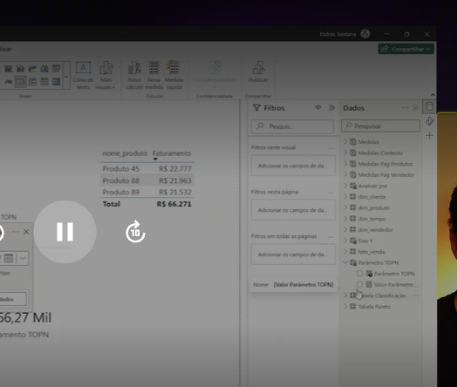

Faturamento TOP N Dinamico =

// Retorna o faturamento dos convênios classificados no TOP N definido pelo usuário.
//
// SELECTEDVALUE:
// Captura o valor selecionado na segmentação da tabela 'Top N Dinamico'.
// Esse valor define quantos convênios serão considerados no ranking.
//
// VAR vParametro:
// Armazena o valor escolhido pelo usuário para o TOP N.
//
// TOPN:
// Retorna os N convênios com maior faturamento.
//
// VALUES:
// Retorna a lista única de convênios presentes no contexto atual.
//
// [Fat Total]:
// Medida utilizada como critério de ordenação do ranking.
//
// DESC:
// Ordena os convênios do maior para o menor faturamento.
//
// VAR vTopN:
// Armazena a lista dos convênios retornados pelo TOPN.
//
// CALCULATE:
// Recalcula a medida [Fat Total] aplicando o filtro gerado pelo TOPN.
//
// Resumo:
// Permite ao usuário escolher dinamicamente a quantidade de convênios
// que farão parte do ranking e retorna o faturamento consolidado
// desse grupo de maior faturamento.

VAR vParametro =
SELECTEDVALUE('Top N Dinamico'[Top N Dinamico])

VAR vTopN =
TOPN(
vParametro,
VALUES('d_convênio'[Convênio]),
[Fat Total],
DESC
)

RETURN
CALCULATE(
[Fat Total],
vTopN
)

- Títulos Dinâmicos
So funciona quando o retorno para olocar no tinulo é texto

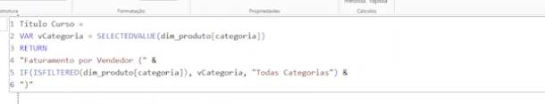
Titulo TAb Faturameto - Traz Mes =

// Cria um título dinâmico para os visuais do relatório.
//
// VAR vCategoria:
// Armazena a categoria selecionada pelo usuário no filtro.
//
// SELECTEDVALUE:
// Retorna o valor selecionado na coluna categoria.
// Caso exista apenas uma categoria selecionada, retorna seu nome.
//
// ISFILTERED:
// Verifica se a coluna categoria está sendo filtrada.
//
// IF:
// Define qual texto será exibido no título.
//
// Quando houver filtro:
// Exibe o nome da categoria selecionada.
//
// Quando não houver filtro:
// Exibe o texto "Todas Categorias".
//
// O operador & concatena textos.
//
// Resumo:
// Gera um título dinâmico que mostra a categoria selecionada
// pelo usuário ou informa que todas as categorias estão sendo analisadas.
VAR vNomeMes =
SELECTEDVALUE(dCalendario[Nome do Mês])

RETURN
"Mes -->" &
IF(
ISFILTERED(dCalendario[Mês]),
vNomeMes,
"Todos Meses"
)

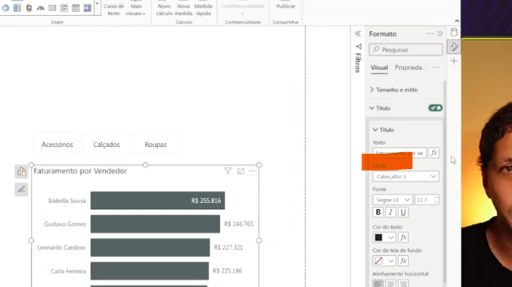

- Subtítulos
Customizar e deixar dinâmicos os subtítulos.
No subtítulo so pode ser texto – da para criar uma nova medida referenciado uma media que retorna numero, transfomenado em texto.
Criou nova medida subtítulo curso -
Format(ticket médio,”R$0.99”

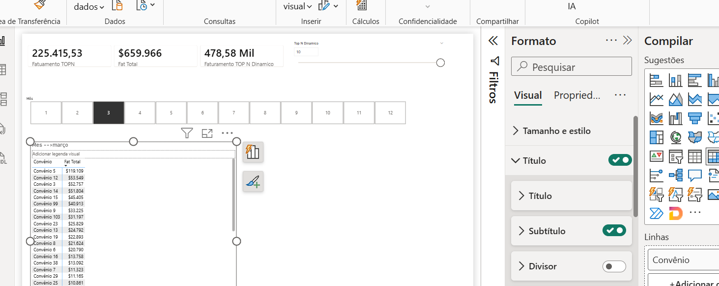
Para isso criar se uma medida para tranfosmar um valor numérico em texto para se colcoar no subtitulo
Subtitulo Qtde Itens =
FORMAT([Qtde Itens],"0.0")

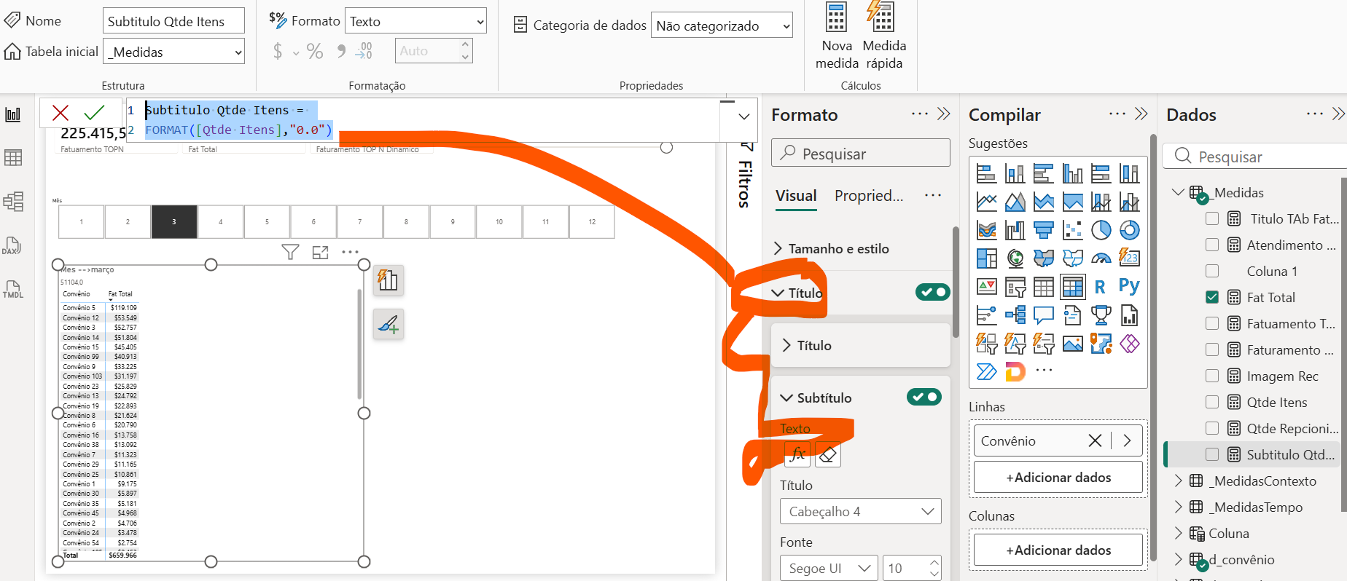

Subtitulo Qtde Itens =
"Qtde Itens -->"&
FORMAT(
[Qtde Itens],"0.0"
)

- Textos Dinâmicos

Pode inserir um texto e deixar informações dinâmicas.
Inserir – Caixa de texto – digita o que quer e vai em valor, dai tem um campo chamado comovoe calcula este valor, dai você poe a sua medida, e pode formatas

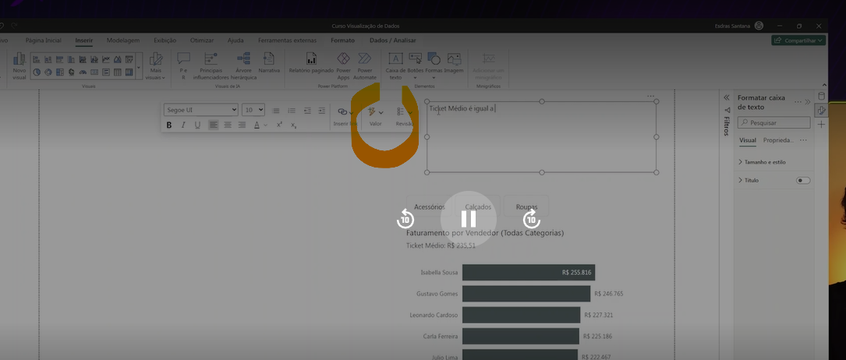

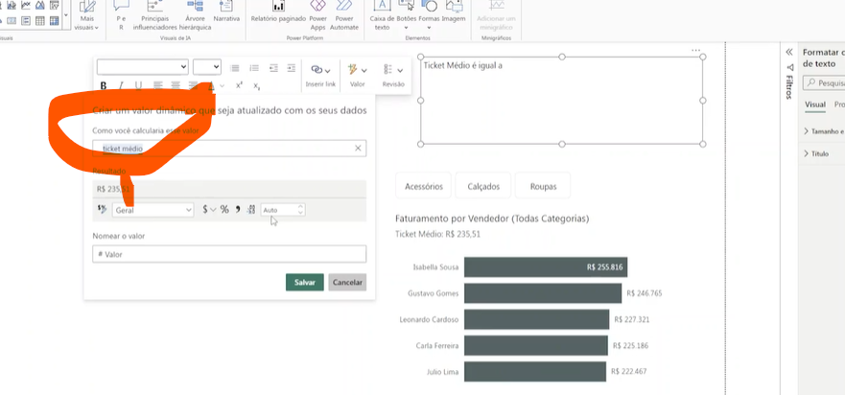

E pode ir digitando e abrindo outros valores

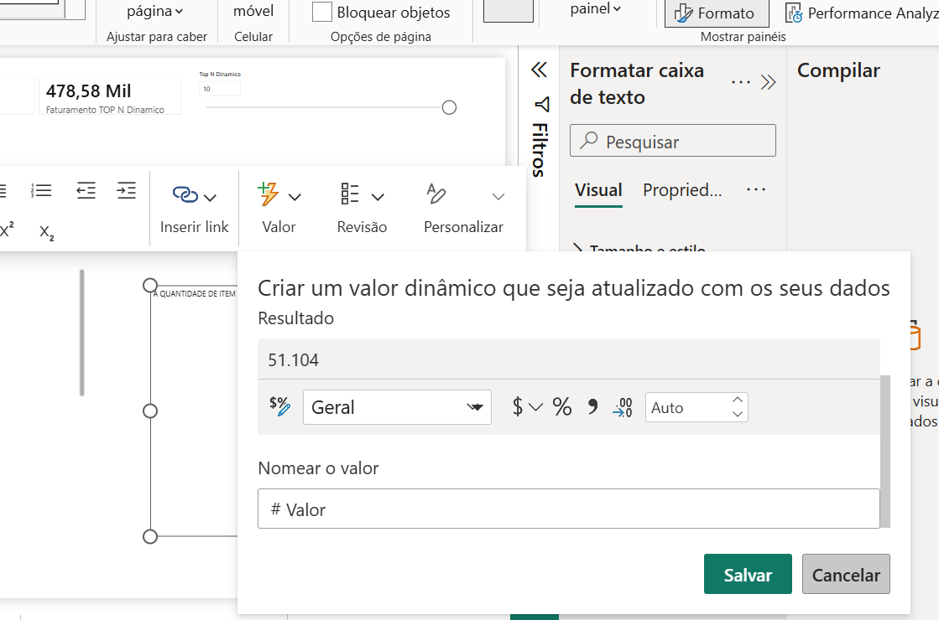

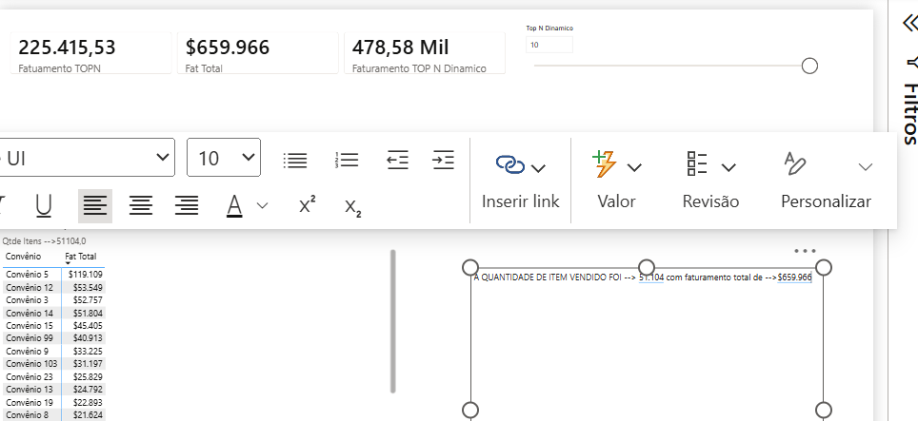

- Rótulos Personalizados

Cria uma nova medida baseada na meida fauramento em que colocar oformato do retorno da medida em casos de maior que um vaor, menor etc. Ir em formado
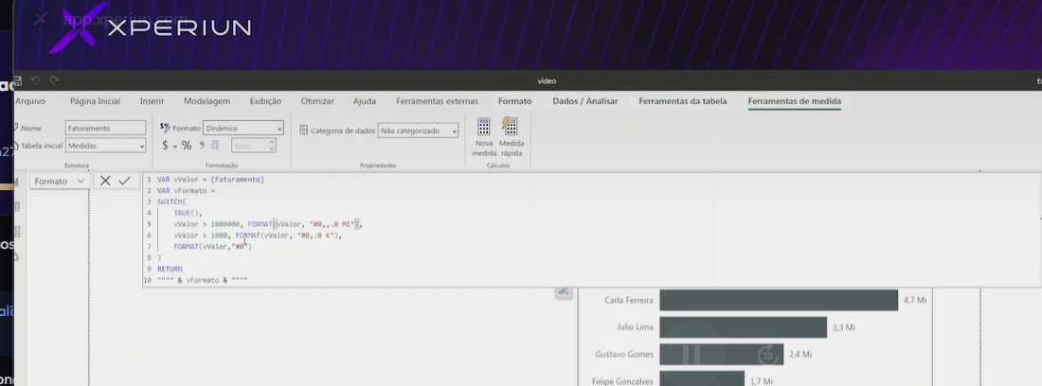

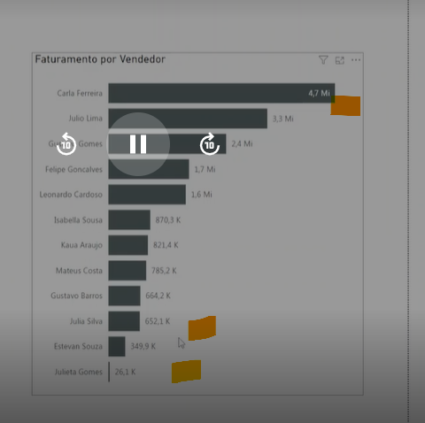

Outro ensino – criar uma medida que traz um valor por exemplo que retorna o % ao invés do total delicnetes altera nos valores do total de clientes exibe o %

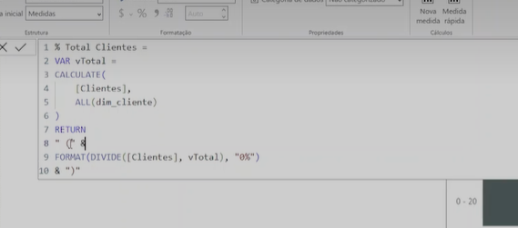

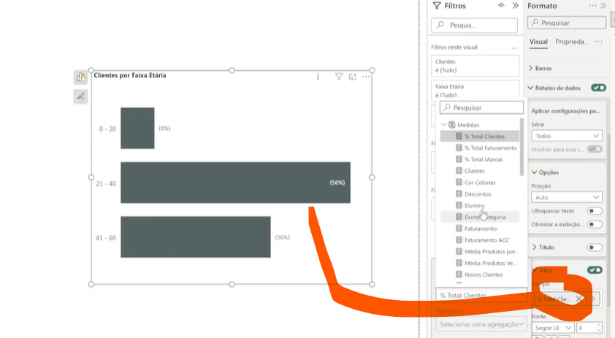
Ou putra opção ao invés de jogar em valor joga em detalhes

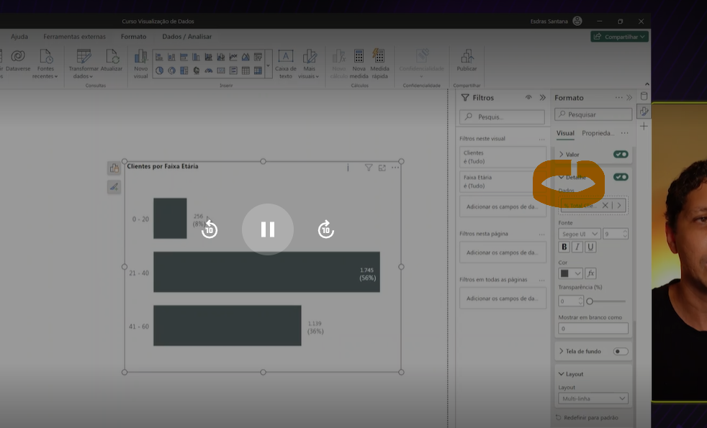

Fim 02/09 as 23:15

